ЦЕНТРАЛЬНЫЙ ДОМ РОССИЙСКОЙ АРМИИ
ИМЕНИ М.В. ФРУНЗЕ
_______________________________________________________
Методический отдел
Методическое пособие

Календарь юбилейных дат
на 2018 год

Москва
2017 г.

Ответственный за выпуск
начальник методического отдела
заслуженный работник культуры РФ
Д.В. Хробостов

Составители:
начальник методического отдела
заслуженный работник культуры РФ
Д.В. Хробостов,
заместитель начальника методического отдела
Е.К. Гурьянова,
ведущий методист
заслуженный работник культуры РФ
В.А.Дмитриченко,
начальник информационно-методической группы
Л.С. Рынзина,
методисты:
О.Н. Барбашев,
Н.М. Шипилова,
инструктор
заслуженный деятель искусств РФ
В.Н. Симаков

Компьютерная обработка:
Н.М. Шипилова

Отзывы, замечания и предложения просим направлять по адресу:
129110, г. Москва, Суворовская пл., д.2
Центральный Дом Российской Армии
имени М.В. Фрунзе,
методический отдел
Контактные телефоны: (495) 681-56-17, 681-28-07
Факс: (495) 681-52-20

129110, г. Москва, Суворовская пл., д.2
Центральный Дом Российской Армии
имени М.В. Фрунзе,
методический отдел
Контактные телефоны: (495) 681-56-17, 681-28-07
Факс: (495) 681-52-20
e-mail:cdra-mil@yandex.ru

Ежегодно в России отмечается ряд дат, которые ознаменованы особенными событиями из жизни нашей страны и людей, живущих или некогда живших на ее территории. Всем известно, как много деятелей культуры, великих политиков, литераторов, ученых и иных известных людей родилось именно в России. Кроме того, наша страна не забывает о тех событиях, которые сказались на ходе истории наиболее кардинальным образом. И дабы все мы помнили и чтили все эти даты и события, следует ознакомиться с перечнем юбилейных, памятных и знаменательных дат на 2018 год.
В России существует целый перечень памятных дат, который сформирован Министерством культуры и отмечен в законодательстве. Знаменательные даты представляют собой те даты, в которые происходили менее выдающиеся, но особо запоминающиеся события в стране или мире.
Предлагаемый материал при умелом использовании может сыграть положительную роль в деле воспитания военнослужащих. Очень важно использовать такие формы и методы подачи материала, которые были бы интересны и понятны слушателю, зрителю, участнику мероприятий.
Мы предлагаем вам, дорогие друзья, использовать в работе: беседы, дискуссии, литературные чтения, вечера-портреты, литературно-музыкальные композиции, викторины, исторические чтения.
Любая из перечисленных форм будет иметь успех при определенной подготовительной работе с аудиторией.

КАЛЕНДАРЬ ЮБИЛЕЙНЫХ ДАТ

ЯНВАРЬ

6 января 1943 г. в СССР были введены погоны для личного состава Советской Армии.
75 лет назад в Советском Союзе были введены погоны для личного состава Советской Армии. Погоны и нашивки на флоте были отменены в Советской России после Октябрьской революции 1917 г. декретом Совета Народных Комиссаров РСФСР (они считались символом неравенства).
Вероятнее всего, введение погон было вызвано объективными причинами:
- погоны были элементом формы русской армии с петровских времен, а апеллирование к именам великих русских полководцев было одним из методов воспитания патриотизма;
- война рано или поздно закончится. Приходить в Берлин «командирами» и «комбригами» было недальновидно – нужна была приблизительная унификация со званиями стран-союзниц;
- победа в Сталинградской битве переломила ход войны. Изменения в форме позволили воодушевить армию. Когда указ был принят, в газетах сразу появились статьи об этом. И в них подчеркивается символизм введения погон именно с позиции неразрывной связи русских побед.

Приказ
Народного Комиссара Обороны СССР от 15 января 1943 года № 25
«О введении новых знаков различия и об изменениях в форме Красной Армии»
В соответствии с Указом Президиума Верховного Совета Союза ССР от
6 января 1943 г. «О введении новых знаков различия для личного состава Красной Армии», ПРИКАЗЫВАЮ:
1. Установить ношение погонов:
Полевых – военнослужащими в Действующей армии и личным составом частей, подготовляемых для отправки на фронт,
Повседневных – военнослужащими остальных частей и учреждений Красной Армии, а также при ношении парадной формы одежды.
2. Всему составу Красной Армии перейти на новые знаки различия – погоны в период с 1 по 15 февраля 1943 г.
3. Внести изменения в форму одежды личного состава Красной Армии, согласно описания.
4. Ввести в действие «Правила ношения формы одежды личным составом Красной Армии».
5. Разрешить донашивайте существующей формы одежды с новыми знаками различия впредь до очередной выдачи обмундирования, согласно действующих сроков и норм снабжения.
6. Командирам частей и начальникам гарнизонов строго следить за соблюдением формы одежды и правильным ношением новых знаков различия.
Народный Комиссар Обороны
И. Сталин.
Правда. 1943. 17 января.

15 января 105 лет назад родился Герой Советского Союза Александр Иванович Маринеско, советский подводник, капитан 3 ранга.

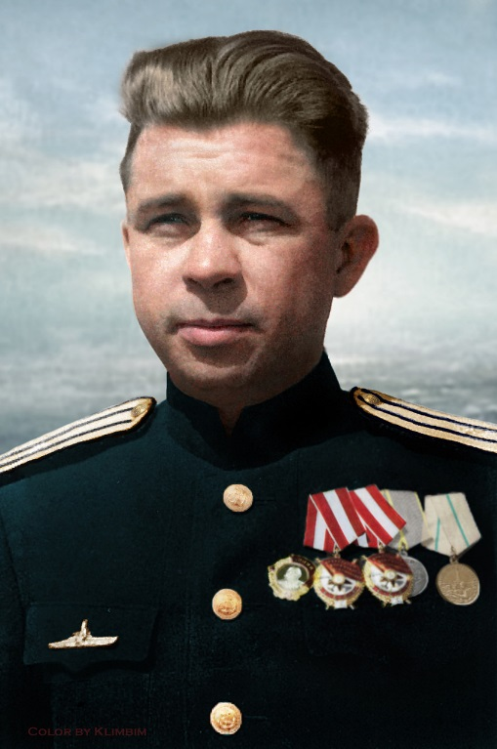
Александр Иванович Маринеско родился в 1913 г. в Одессе в рабочей семье. Выросший возле моря, с детства Александр мечтал стать моряком. В двадцать лет сбывается его мечта работать на флоте, и Александр Маринеско в качестве третьего, а потом второго помощника капитана, совершает рейсы на пароходах.
В 1933 г. Маринеско отправляют на специальные штурманские классы курсов командного состава Красного Флота. После их окончания, он становится руководителем штурманской боевой части на подлодке «Щ-306» на Балтийском флоте. В 1936 г. ему присвоено звание лейтенанта. В 1938 г., как гром среди ясного неба следует увольнение Маринеско с запретом занимать должности даже в торговом флоте. Причиной стало происхождение Александра Ивановича (его отец – румын, в 1893 г. сбежавший в Одессу из Румынии из-под ареста) и наличие родственников за границей. Маринеско, будучи гордым и самолюбивым человеком, не стал писать просьбы о восстановлении, несмотря на то, что вся жизнь его и мечты были связаны с морем. К счастью, уже через месяц лейтенант Маринеско был восстановлен в должности и ещё через два месяца стал старшим лейтенантом.
Окончив учебу в отряде подводного плавания, Маринеско служил помощником командира, потом командиром подводной лодки М-96. Под его руководством экипаж подлодки в 1940 г. стал лучшим по боевой и политической подготовке. Сам командир получил повышение звания – становится капитан-лейтенантом, и награждается именными золотыми часами.
С началом Великой Отечественной войны, экипаж Маринеско был переправлен в Рижский залив и долго не принимал участия в боевых операциях. Вынужденное безделье сказалось на дисциплине моряков. В конце 1941 г. Александра Ивановича даже лишили кандидатского статуса в члены партии. Наконец, в августе 1942 г. подлодка М-96 под его командованием приняла бой с немецкой плав батареей. Сведения о том, удалось ли выпуском двух торпед повредить вражеские судна, разнятся. Несмотря на то, что не все действия командира в этом походе соответствовали необходимости (подлодка покинула позиции, вовремя не подняла флаг, из-за чего, чуть была не затоплена своими), тем не менее, Маринеско наградили орденом Ленина. К концу этого же года он был восстановлен как кандидат в ВКП(б) и ещё через несколько месяцев стал членом партии и капитаном 3-го ранга.
В 1942 г. и начале 1943 г. экипаж М-96 совершил ещё три боевых выхода, но победами отмечен не был. С апреля 1943 г. по сентябрь 1945 г. уже в качестве командира подводной лодки «С-13» Маринеско совершил три боевых похода. Октябрь 1944 г. ознаменовался атакой на немецкий траулер «Зигфрид» с существенным повреждением судна. Александр Иванович получил орден Красного Знамени.
В начале 1945 г. во время пятого по счету боевого похода Маринеско становится подводником №1 для всех советских людей, совершив затопление сразу двух крупных вражеских кораблей.
30 января 1945 г. после атаки, руководимой А.И. Маринеско, пошёл ко дну «Вильгельм Густлофф», огромный лайнер, на котором находилось более 2 тысяч немецких военных, в том числе 406 специалистов-подводников, множество гауляйтеров и нацистских руководителей, офицеров гестапо и СС и несколько тысяч гражданских лиц. По сути своей, этот когда-то бывший туристическим лайнер, стал базой для учёбы немецких подводников. Военные специалисты назвали операцию морской атакой века.
Через десять дней после этого подвига, экипаж «С-13» совершает второй. Немецкое судно «Генерал фон Штойбен», на борту которого находилось более 3 тысяч немецких офицеров и солдат, пытавшихся эвакуироваться через Данцигскую бухту, было потоплено атакой советской подлодки, прорвавшейся сквозь сторожевое охранение. За этот поход Маринеско представили к званию Героя Советского Союза, однако, возможно из-за прошлых прегрешений, вместо Золотой Звезды ему дали орден Красного Знамени.
Военный поход апреля-мая 1945 г. Маринеско славы не добавил. Стали поступать жалобы на его пренебрежение служебными обязанностями и пьянство. После окончания войны были попытки разжаловать его в звании. На него неоднократно накладывали дисциплинарные взыскания.
Проработав на торговом флоте до 1949 г., Маринеско был списан на берег по состоянию здоровья. Умер Маринеско в 1963 г. Его имя долго стирали в советской истории, но справедливость восторжествовала – в 1990 г. посмертно Александру Ивановичу Маринеско, лидеру среди подводников СССР по общему тоннажу потопленных вражеских судов, было присвоено звание Героя Советского Союза.

ФЕВРАЛЬ

2 февраля – День воинской славы России, День разгрома советскими войсками немецко-фашистских войск в Сталинградской битве.
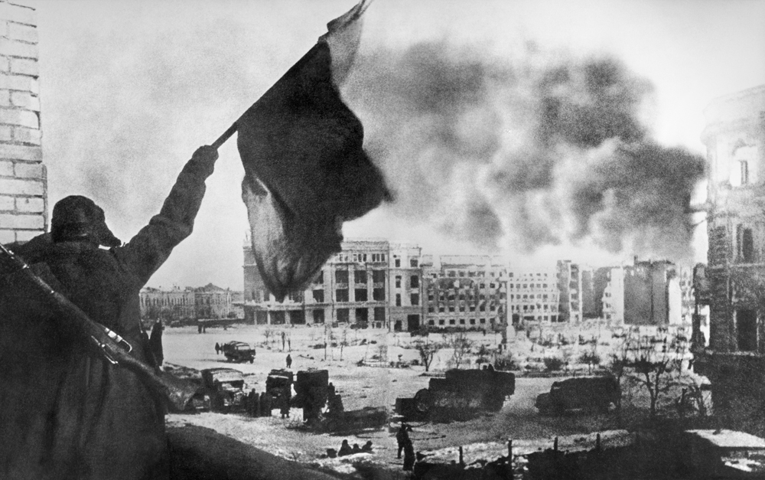

Сталинградская битва считается самым крупным поражением в истории немецкой армии. Она часто признается «коренным переломом» в Великой Отечественной войне, и даже поворотным моментом всей Второй мировой войны. До Сталинграда немецкие войска шли на Восточном фронте от победы к победе, испытав важные, но не фатальные неудачи лишь в зимний период 1941 – 1942 гг. После Сталинграда они не выиграли ни одной крупной битвы. Красная Армия теперь постоянно владела инициативой, а вермахт отступал. Все огромные немецкие завоевания на юге России, сделанные летом 1942 года, были утрачены. Окруженная 6-я армия Германии прекратила существование. Под Сталинградом были разбиты и войска европейских союзников Германии – Италии, Румынии, Венгрии. В речи 9 ноября 1944 г. сам Гитлер заявил, что Сталинград «обрек Германию».
Под Сталинградом державы оси потеряли больше всего убитых, взятых в плен и раненых солдат за всю войну – около 1 миллиона. Поражение Германии разрушило репутацию её непобедимости и нанесло сокрушительный удар по военному энтузиазму немцев.
Весть о Сталинградской битве разошлась эхом по всему миру, и многие теперь считали, что поражение Гитлера неизбежно.
Авторитет Сталина, СССР и мирового коммунистического движения после Сталинграда резко возрос в мире.

23 февраля – 100 лет со дня создания Красной Армии.
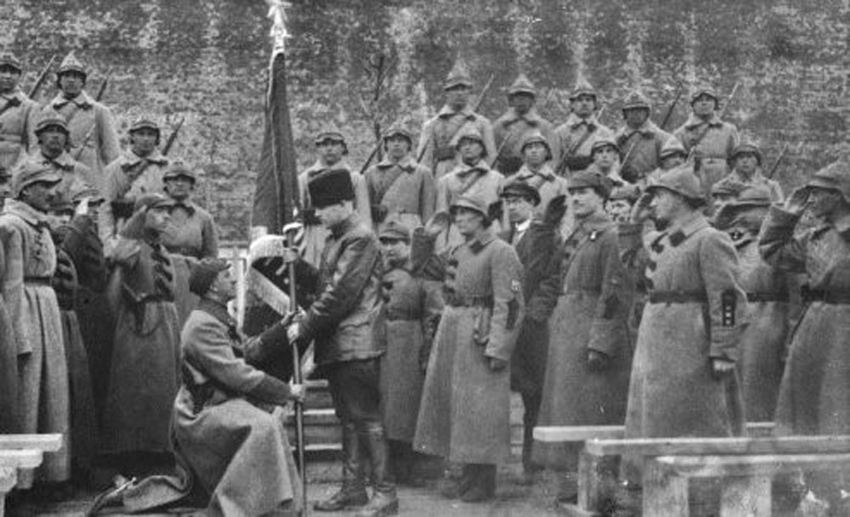
В октябре 1917 г. большевикам удалось взять власть в Петрограде с помощью немногочисленной Красной гвардии и отдельных революционных отрядов матросов и солдат.
Положение только что провозглашенной советской власти было более чем шатким. Создание вооруженных сил стало вопросом жизни и смерти для большевиков. Но партия не могла формировать собственную армию на прежнем аппарате. Лучшие кадры периода монархии и Временного правительства едва ли хотели сотрудничать с большевиками. Другая проблема заключалась в том, что Россия уже несколько лет вела войну против Германии и ее союзников. Солдаты устали – они были деморализованы. Для того чтобы пополнить ряды Красной Армии, ее основателям необходимо было придумать общенародный стимул, который стал бы веской причиной вновь взять в руки оружие. Главной движущей силой своего войска большевики сделали принцип классовой борьбы. С приходом к власти РСДРП(б) выпустила множество декретов. Согласно лозунгам крестьяне получили землю, а рабочие – заводы. Теперь они должны были защитить эти завоевания революции. 28 января 1918 г. правительство в лице Совета Народных Комиссаров приняло декрет о создании Рабоче-Крестьянской Красной Армии. 23 февраля по инициативе Петроградского Совета этот день был объявлен Днем защитника социалистического Отечества. По всей стране прошли массовые митинги и началась запись добровольцев в Красную Армию. Также был учрежден Всевобуч. Эта система предназначалась для всеобщего военного обучения жителей РСФСР, а потом и СССР. Большевики рассчитывали, что новая система поможет им быстро пополнить ряды Красной Армии.
Формированием вооруженных отрядов занимались непосредственно советы на местном уровне. Кроме того, для этой цели были учреждены ревкомы (революционные комитеты). На первых порах они пользовались значительной самостоятельностью от центральной власти.
Во время Гражданской войны этапы создания Красной Армии быстро сменяли друг друга. 22 апреля 1918 г. выборы командного состава были отменены. Теперь руководители частей, бригад и дивизий назначались в Наркомате по военным делам. Первым главой этого ведомства в ноябре 1917 г. стал Николай Подвойский. В марте 1918 г. его заменил Лев Троцкий. У истоков создания Красной Армии стояли эти первые два наркома.
Троцкий предложил укомплектовывать ряды Красной Армии бывшими царскими офицерами. Эти специалисты обладали значительным опытом. Практическая необходимость постепенно корректировала курс советской власти. Так как состав вооруженных сил постепенно становился все разнороднее, а пропаганда противников – сильнее, в Совете Народных Комиссаров решили учредить должность военных комиссаров. Они должны были проводить партийную пропаганду среди солдат и старых специалистов. Комиссары позволяли сгладить противоречия в разношерстном по политическим взглядам рядовом составе. Таким образом, большевики насаждали в военных частях двоевластие. С одной стороны были командиры, а с другой – комиссары. История создания Красной Армии была бы совсем другой, если бы не их появление. В чрезвычайной ситуации комиссар мог стать единоличным руководителем, оставив командира на втором плане. Для управления дивизиями и более крупными формированиями создавались военные советы.
Для усиления пропаганды в РККА было учреждено Политическое управление. Обыденным делом стали партийные мобилизации на фронт. К концу Гражданской войны половина членов РСДРП(б) оказалась в армии. При этом почти все большевики становились комиссарами и политработниками. Летом Троцкий стал инициатором введения всеобщей воинской повинности.
Создание Красной Армии к сентябрю 1918 г. позволило направить на фронт более 450 тысяч человек (еще около 100 тысяч оставалось в тыловых войсках).
1 мая 1918 г. на Ходынском поле в Москве прошел первый парад РККА. На полную мощность заработала система Всевобуча. В сентябре Троцкий возглавил только что образованный Революционный военный совет. Этот государственный орган стал вершиной управленческой пирамиды, руководившей армией. Той же осенью были образованы фронты – Южный, Восточный и Северный. В каждом из них был свой штаб. РККА стала принимать те формы, которые оказались ее фундаментом на протяжении следующих десятилетий.
РККА выиграла Гражданскую войну. На ее завершающем этапе численность армии составляла уже 5,5 миллиона человек.
МАРТ

6 марта 105 лет со дня рождения Александра Ивановича Покрышкина.

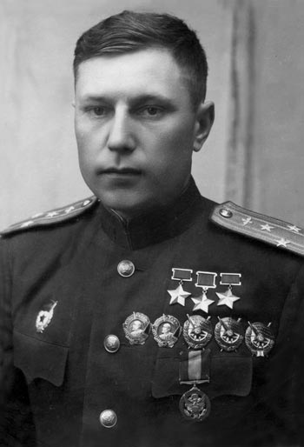
Александр Покрышкин родился в 1913 г. в Новосибирске (в то время – Новониколаевск). В 1931 г. Александр вступил в комсомол, а еще через год в Красную Армию, где наконец-то начал осуществлять свои мечты о небе. В качестве добровольца был направлен в авиационную школу в Перми, которую он окончил в 1933 г.
Зимой 1934 г. Александр уже служил в 74-й стрелковой дивизии Северо-Кавказского округа в качестве старшего техника авиазвена. На этой должности им был предложен ряд улучшений для пулемета ШКАС, а также для других элементов вооружения.
В период обучения в Краснодарском аэроклубе (1936-1938 гг.), Покрышкин тайно от начальства прошел курс годовой программы гражданского пилотирования всего за 17 дней. Талантливого молодого человека заметили и допустили к поступлению в летную школу г. Качина, а затем в качинскую Краснознаменную авиационную школу имени А.Ф. Мясникова. После выхода из ее стен с отличными показателями, Покрышкин был распределен на должность младшего летчика 55-го истребительного авиаполка.
Великую Отечественную войну он встретил будучи заместителем командира эскадрильи на Южном фронте. Аэродром Покрышкина подвергся воздушной атаке в самый первый день войны – 22 июня 1941 г. Через четыре дня после этой даты Александр Иванович пополнил свою боевую биографию первым подвигом – сбил немецкий истребитель Мессершмитт. После второго удачного поражения противника 3 июля, Покрышкин был подбит фашистским зенитным орудием и отброшен за линию фронта. Четыре дня ему пришлось пробираться в свою часть.
Самые первые месяцы войны показали Покрышкину всю отсталость тактики советских ВВС, решив исправить это дело, Александр Иванович начал записывать идеи по ее улучшению в личную записную книжку. Смелый и выносливый летчик часто совершал вылеты в самых тяжелых обстоятельствах. В 1941 г. он был награжден орденом Ленина, за бесстрашный полет на МиГ-3 в плохих погодных условиях, после того, как двое других летчиков разбились, пытаясь взлететь. Покрышкин не только взлетел, но и успешно определил местонахождение вражеских танков. В дальнейшем он участвовал во многих оборонительных операциях: в Молдавии, Донбассе, Ростове и т.д.
В августе 1942 г. Покрышкин был назначен командиром эскадрильи Северо-Кавказского фронта. В биографии героя есть и темная жизненная полоса. За критику устаревшей тактики воздушного боя Покрышкина лишили звания коммуниста и всех должностей и отдали под трибунал. Спасли героя заступничество полка и вышестоящих начальников.
В 1943 г. Покрышкин наконец-то реализовал себя как новатор воздушного боя. В боях на Кубани, выступая против самых сильных и прославленных вражеских авиасоединений, талантливый летчик применил собственные тактические приемы, известные сегодня как «кубанская этажерка» и «скоростные качели». Благодаря ему, советские ВВС стали использовать наземные радары и продвинутую систему контроля. В любых вылетах Покрышкин отводил себе самую трудную задачу – уничтожение ведущего вражеской колонны, так как, по его наблюдениям, это способствовало деморализации немецких летчиков.
Александр Иванович Покрышкин был первым трижды Героем Советского Союза. Он стал живым символом советской героической пропаганды. Его берегли и редко отпускали на вылеты. С 1944 г. он был переведен на небоевую работу в Главный штаб РККА для управления подготовкой новых пилотов.
Летом того же года Покрышкин был удостоен звания полковника и принял командование 9-й гвардейской авиадивизией. Свой последний фронтовой вылет совершил 30 апреля 1945 г. Принимал участие в параде Победы. Согласно официальной биографии, за годы войны он совершил 650 вылетов, участвовал в 156 воздушных боях, уничтожил 59 гитлеровских самолетов.
После окончания войны в 1957 г. Покрышкин закончил Высшую военную академию им. К.Е. Ворошилова. В 1972 г. стал председателем Центрального комитета ДОСААФ, в 1981 г. – военным инспектором-советником Группы гениспекторов Минобороны СССР.
Умер Александр Иванович Покрышкин 13 ноября 1985 г. в Москве.

14 марта – 240 лет назад родился генерал-майор Александр Алексеевич Тучков 4-й, герой Отечественной войны 1812 года.

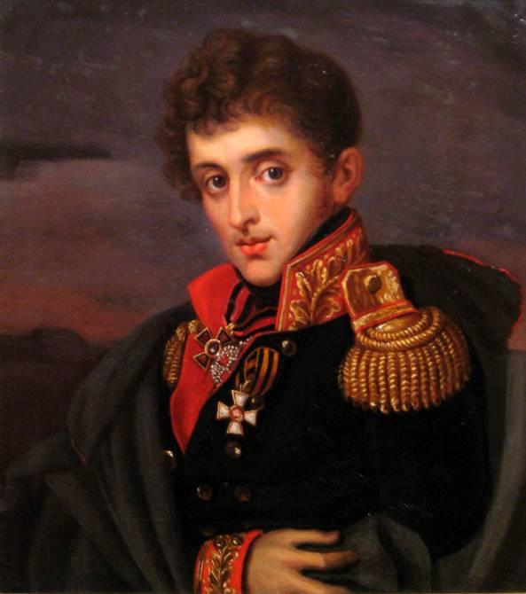
Александр Алексеевич Тучков родился в 1778 г. в семье инженер-генерал - поручика

А.В. Тучкова. Он был младшим из пяти сыновей. Четверо из них участвовали в Отечественной войне 1812 года. Александр в 1788 г. был записан штык-юнкером в Бомбардирский полк. 27 июня 1794 г. произведен в капитаны и начал службу во

2-ом артиллерийском батальоне. 25 апреля 1799 г. получил чин полковника, 15 ноября 1800 г. был назначен командиром 6-го артиллерийского полка. В 1801 г. оставил службу, «желая усовершенствовать познания свои и ознакомиться с европейскими государствами».
С 1804 г. продолжил армейскую службу в Муромском пехотном полку, а через два года был переведен в Таврический гренадерский, с которым воевал в 1806-1807 гг., отличившись под Голыминым. В 1806 г. он был назначен шефом Ревельского пехотного полка. 24 мая 1807 г. ревельцы отважно бились под Гутштадтом в авангарде П.И. Багратиона, за что 27 декабря 1807 г. Тучков удостоился ордена Св.Георгия 4-го класса. Затем были бои на берегах Пасарги, у Янкендорфа, под Гейльсбергом и Фридландом.
В 1808 г. Ревельский полк, включенный в корпус М.Б. Барклая де Толли, был направлен в Финляндию, сражался при занятии Рандасальми и Куопио, где дважды сбрасывал шведский десант в море, при Иденсальми, где отбил ночную диверсию противника. 12 декабря 1808 г. Тучков получил чин генерал-майора. В мае 1809 г. он командовал авангардом корпуса генерала П.А. Шувалова.
В начале 1812 г. Ревельский пехотный полк, шефом которого был Тучков, в составе 1-й бригады 3-й пехотной дивизии входил в 3-й пехотный корпус 1-й Западной армии. Тучков командовал также и этой бригадой. Бригада Тучкова сдерживала неприятеля под Витебском, Смоленском и Лубином. На Бородинском поле он, вдохновляя дрогнувший под ураганным неприятельским огнем Ревельский полк, с полковым знаменем в руках бросился вперед и был смертельно ранен в грудь картечной пулей у средней Семеновской флеши. Его не смогли вынести с поля боя, вспаханного артиллерийскими снарядами.
На месте гибели Тучкова его вдова М.М. Тучкова поставила первый бородинский памятник павшим в сражении – церковь Спаса Нерукотворного, освящённую в 1820 г. В честь 100-летнего юбилея войны 1812 года 26 августа 1912 г. 7-й пехотный Ревельский полк был назван 7-м пехотным Ревельским генерала Тучкова 4-го полком.

28 марта 150 лет назад родился знаменитый русский писатель
А. М. Горький.

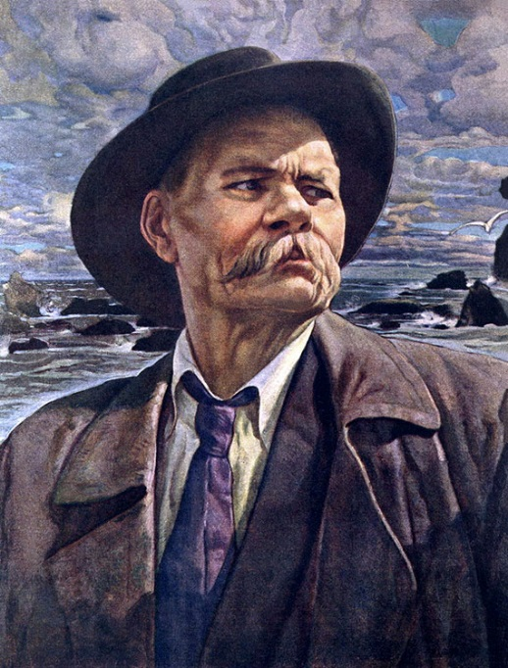
Максим Горький (настоящее имя – Алексей Максимович Пешков) родился в Нижнем Новгороде в 1868 г. Сын управляющего пароходной конторы Максима Савватьевича Пешкова. В семь лет остался сиротой и жил с дедом, некогда богатым красильщиком, к тому времени разорившимся.
Алексею Пешкову пришлось с детства зарабатывать себе на жизнь, что и побудило писателя в дальнейшем взять себе псевдоним Горький. Служил на побегушках в магазине обуви, затем учеником чертежника, работал поваренком на волжском пароходе. В 15 лет приехал в Казань с намерением получить образование, но, не имея никакой материальной поддержки, не смог его осуществить.
В Казани узнал жизнь в трущобах и ночлежках. Доведенный до отчаяния, совершил неудачную попытку самоубийства. Из Казани переехал в Царицын, работал сторожем на железной дороге. Затем возвратился в Нижний Новгород, где стал писцом у присяжного поверенного М.А. Лапина, много сделавшего для юного Пешкова.
Не удержавшись на одном месте, отправился пешком на юг России, где испробовал себя и на каспийских рыбных промыслах, и на постройке мола, и других работах.
В 1892 г. впервые был напечатан рассказ Горького «Макар Чудра». В следующем году он возвратился в Нижний Новгород, где встретился с писателем В.Г. Короленко, принявшим большое участие в судьбе начинающего писателя.
Начав с романтически одухотворённых новелл, песен в прозе и рассказов, в 1901 г. Горький обратился к драматургии, а на рубеже XIX и XX веков прославился как автор произведений с революционной тенденцией.
Горький автор многочисленных рассказов, романов «Фома Гордеев», «Мать», «Дело Артамоновых» и др., пьес «Враги», «Мещане», «На дне», «Дачники», «Васса Железнова», романа-эпопеи «Жизнь Клима Самгина».
Основной пафос творений Горького – мечта о «новых людях», бесстрашных и свободных, обладающих высочайшими интеллектуальными и физическими способностями, способных добиться сверхцелей за гранью возможного.
Его книги расходились многотысячными тиражами, а известность распространилась за границы России.
С 1901 г. писатель начал открыто выражать сочувствие революционному движению, что вызвало негативную реакцию правительства. С этого времени Горький не раз подвергался арестам и гонениям. В 1906 г. он уехал за границу в Европу и Америку. В общей сложности более 18 лет провёл в эмиграции, включая 15 лет в Италии.
С 1902 по 1921 гг. Горький стоял во главе трёх крупных издательств – «Знание», «Парус» и «Всемирная литература». Он стал инициатором создания и первым председателем Союза писателей СССР. В издательстве «Всемирная литература», организованном им, получили возможность работать, тем самым спасшись от голода в первые послереволюционные годы , многие литераторы того времени. Алексей Максимович, пользуясь знакомством с Лениным, старался всячески помогать деятелям культуры и науки, поддерживать их материально, ходатайствовал за арестованных и приговорённых к казни.
В 1921 г. у писателя обострился туберкулез, и он выехал для лечения в Германию и Чехию. С 1924 г. жил в Италии. В 1932 г. окончательно вернулся в СССР, где в последние годы жизни получил официальное признание как основатель социалистического реализма
Умер в 1936 г. в Горках под Москвой. Прах находится в Кремлевской стене на Красной площади в Москве.

АПРЕЛЬ
29 апреля 200 лет назад родился российский император Александр II.

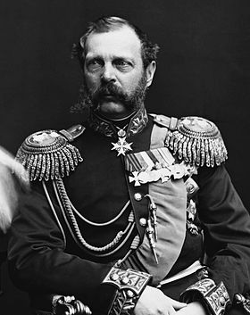
Старший сын Николая I и Александры Фёдоровны (дочери прусского короля Фридриха Вильгельма III) родился в 1818 г. в Москве. Воспитателем наследника был поэт В. А. Жуковский.
В 1841 г. Александр женился на принцессе Максимилиане Вильгельмине Августе Софии Марии Гессен-Дармштадтской (в православии Мария Александровна).
После смерти отца в 1855 г. он вступил на престол.
Его первым важным решением стало заключение Парижского мира (30 марта 1856 г.), который положил конец Крымской войне. Воцарение Александра II отмечено «оттепелью» в общественно-политической жизни России. По случаю коронации
(12 сентября 1856 г.) он объявил амнистию декабристам.
3 марта 1861 г. император издал манифест об освобождении крестьян от крепостной зависимости. В годы правления Александра II осуществлялись ключевые государственные реформы. Административная реформа вводила губернские и уездные земские учреждения. Судебная – публичность и гласность суда, независимость судей, новый порядок судопроизводства. После преобразования военного ведомства рекрутская повинность сменилась срочной службой. Реформа народного образования расширила права университетов.
При Александре II к России были присоединены Кавказ, Туркестан, Приамурье, Уссурийский край, Курильские острова (в обмен на южную часть Сахалина). Стремясь усилить своё влияние на Балканах и помочь национально-освободительному движению славянских народов, страна вступила в войну с Турцией (1877 – 1878 гг.).
Однако положение крестьянства существенно не улучшилось. Несмотря на либеральные реформы, в России нарастало революционное движение. На жизнь императора неоднократно покушались (1866, 1867, 1879 и 1880 гг.). С конца
70-х гг. власть усилила репрессии против революционеров. Император был убит народовольцами в Петербурге 13 марта 1881 г., в день, когда решился дать ход проекту первой российской конституции. Великие реформы остались незавершёнными.

МАЙ
6 мая 100 лет назад родился советский военный лётчик, Герой Советского Союза Николай Францевич Гастелло.
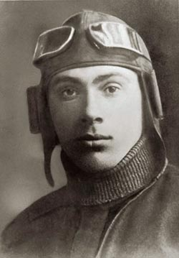
Николай Гастелло родился в 1907 г. в Москве, в семье рабочего. В 1924 г. семья Гастелло переехала жить в г. Муром, где отец будущего героя устроился на работу на паровозоремонтный завод вагранщиком. Николаю исполнилось в то время 17 лет, поэтому он стал также работать на том же заводе слесарем, одновременно обучаясь в общеобразовательной школе. В 1928 г. Николай Гастелло стал коммунистом. Он увлекся и усиленно занимался спортом, был центральным нападающим в футбольной команде и идейным вдохновителем группы комсомольцев, своими собственными силами построившими стадион «Локомотив». Гастелло отлично катался на коньках и лыжах, а также прыгал с парашютом. В 1930 г. семья Гастелло вернулась в Москву.
Неизвестно, как сложилась бы дальше такая спортивная биография, если бы в 1932 г. Николай не услышал призыв партии «Молодежь на самолеты!» и не поступил бы в Луганскую школу пилотов. Именно с нее началась военная лётная карьера героя. Далее с 1933 по 1941 гг. Гастелло был командиром корабля тяжелобомбардировочной авиации дальнего действия в г. Ростов-на-Дону. В 1939 г. воевал на Халхин-Голе в качестве командира эскадрильи, а в июне 1940 г. принимал участие в присоединении Северной Буковины и Бессарабии к СССР. В том же году ему дали звание капитана.
Великую Отечественную войну Н. Гастелло встретил в звании командира эскадрильи 207-го тяжелобомбардировочного авиаполка. До этого он успешно освоил управление самолетом ДБ-3Ф и 24 июня 1941 г. сбил немецкий «Юнкерс». Ровно через 2 дня Николай Францевич Гастелло пошел на величайший подвиг, стоивший ему жизни. Двадцать шестого июня, в 40 километрах от г. Минска он выполнял боевой вылет в составе четырех самолетов. Летчикам было приказано подвергнуть бомбардировке механизированные моточасти гитлеровцев, прорвавшихся в район Молодечино-Радошкевичи. На других воздушных суднах вместе с ним на задание вышли старший лейтенант Воробьев и штурман-лейтенант Рыбас, которые и стали очевидцами совершенного им подвига.
Обнаружив вражескую колонну на Минском шоссе (часть немецких машин заправлялась на обочине), они открыли по ней огонь, нанеся большой урон противнику. Но немцы быстро спохватились и обрушили на советские самолеты зенитную артиллерию. Один из снарядов попал в бензобак самолета Гастелло и огонь стал быстро приближаться к кабине. Попытка спастись с парашютом означала плен. И тогда Н.Ф. Гастелло, Г. Н. Скоробогатый, А. А. Калинин и А. А. Бурденюк решились на последний в своей жизни бой – пошли на огненный таран автоколонны противника. Как позже сообщало Совинформбюро, взорвались десятки гитлеровских цистерн и машин, посеяв ужас и панику среди врага.
Огненный таран капитана Гастелло – один из самых известных в истории Великой Отечественной войны примеров подвига. Биография и героическая гибель летчика были широко растиражированы, и самоотверженному примеру стали следовать другие. Тех, кто шли на огненный таран называли в то время «гастелловцами». Отважному бойцу, обессмертившему себя в памяти потомков, сразу же дали звание Героя Советского Союза. На месте гибели летчиков установили памятник.

ИЮНЬ

18 июня 100 лет назад произошла трагическая «Черноморская Цусима».
Весной 1918 г. против молодой Советской Республики выступили страны Антанты. На Черном море в это время хозяйничали немцы. Кайзеровская армия поспешно продвигалась в глубь Украины. Когда полчища врага заняли Одессу, Николаев, Перекоп, нависла угроза оккупации Крыма. Совет Народных Комиссаров РСФСР принимает решение: «Вывести Черноморский флот в Новороссийск во избежание захвата его немцами».
В ночь на 30 апреля, выйдя из Севастополя, взяли курс на Новороссийск 12 эсминцев, 10 катеров и 8 транспортов. Уже под обстрелом немецких батарей порт покинули линкоры «Воля» и «Свободная Россия» и пять миноносцев. Все эти корабли благополучно прибыли в Новороссийск.
Между тем, нагло нарушая условия Брестского мирного договора, немецкое командование, заняв Севастополь – главную базу Черноморского флота, предъявило Советскому правительству ультиматум с требованием возвратить флот в Севастополь.
Новороссийск находился под угрозой захвата немецкими полчищами и белогвардейцами. Вооруженных сил, достаточных для сокрушительного отпора захватчикам, Советская Республика на юге страны в то время еще не имела.
28 мая за подписью В. И. Ленина была дана секретная директива для командующего и главного комиссара Черноморского флота, в которой говорилось: «Ввиду явных намерений Германии захватить суда Черноморского флота, находившиеся в Новороссийске, и невозможности обеспечить Новороссийск с сухого пути или перевода в другой порт Совет Народных Комиссаров, по требованию Высшего военного совета, приказывает вам с получением сего уничтожить все суда Черноморского флота и коммерческие пароходы, находящиеся в Новороссийске».
Исполнить приказ вождя революции было поручено наиболее революционно настроенному экипажу эсминца «Керчь» под командованием
В. А. Кукеля (внука адмирала Г.И. Невельского).
Тем временем 9 июня германское правительство предъявило Советской Республике новый ультиматум.
Исполнявший обязанности командующего Черноморским флотом
А. И. Тихменев открыто занял позицию тех офицеров флота, которые хотели вернуть корабли в Севастополь. Он издал приказ о выходе кораблей из Новороссийска в Севастополь в 9 часов утра 17 июня.
Получив этот приказ, командир «Керчи» собрал команду своего корабля и заявил. В своих воспоминаниях В. А. Кукель писал: «Команда как один поклялась затопить не только свой миноносец, но и другие корабли, и заявила, что ни один человек не уйдет с корабля, не исполнив свой долг».
Утром 17 июня на берегах Цемесской бухты собрались толпы народа. То и дело слышались возгласы негодования и возмущения. На внешнем рейде отдали якоря корабли, команды которых под влиянием контрреволюционеров решили идти в оккупированный немцами Севастополь. Это были линкор «Воля», эсминцы «Дерзкий», «Поспешный», «Беспокойный», «Пылкий», «Громкий» и миноносцы «Жаркий» и «Живой». Вслед уходившим кораблям на фалах «Керчи» взвился сигнал: «Судам, идущим в Севастополь: позор изменникам России!»
Команда эсминца «Громкий», который вышел в море, приняла решение затопить свой корабль. Это был первый из кораблей Черноморского флота, который лег на дно вблизи Новороссийска, у мыса Мысхако.
В Новороссийске остались линкор «Свободная Россия», эсминцы «Гаджибей», «Керчь», «Калиакрия», «Фидониси», «Пронзительный», «Капитан-лейтенант Баранов», «Лейтенант Шестаков» и миноносцы «Сметливый» и «Стремительный». Поздно вечером В. А. Кукель собрал на «Керчи» офицеров с других кораблей, активных сторонников потопления, и предложил им план операции, который после уточнений и был принят к исполнению. По плану предполагалось, что корабли самостоятельно либо на буксире начнут выход на открытый рейд в 5 утра 18 июня. Там они становятся на якорь и ждут прихода «Свободной России» на траверз Дообского маяка. По сигналу с «Керчи» корабли открывают кингстоны, а затем «Керчь» торпедирует «Свободную Россию».
Первым на рейд вышел эсминец «Лейтенант Шестаков» с «Капитан-лейтенантом Барановым» на буксире. Потом этот эсминец отбуксировал на рейд все остальные корабли. На «Гаджибее», когда его вели к месту последней стоянки, был поднят сигнал: «Погибаю, но не сдаюсь».
Около четырех часов дня «Керчь» подошла к «Фидониси» и торпедировала его. Этот выстрел послужил сигналом для всех кораблей. Один за другим корабли Черноморского флота, открыв кингстоны и клинкеты, уходили под воду.
Наиболее трудной задачей оказалось потопление линкора «Свободная Россия». Только после пятого попадания торпеды произошел сильнейший взрыв. Корабль медленно начал переворачиваться и уходить носом под воду.
Выполнив свой долг, эсминец «Керчь» направился к Туапсе. Ночью 18 июня на подходе к Кадошскому маяку в эфир была послана ставшая исторической радиограмма: «Всем, всем, всем... Погиб, уничтожив те корабли Черноморского флота, которые предпочли гибель позорной сдаче Германии. Эскадренный миноносец «Керчь». А на рассвете 19 июня моряки затопили свой корабль.
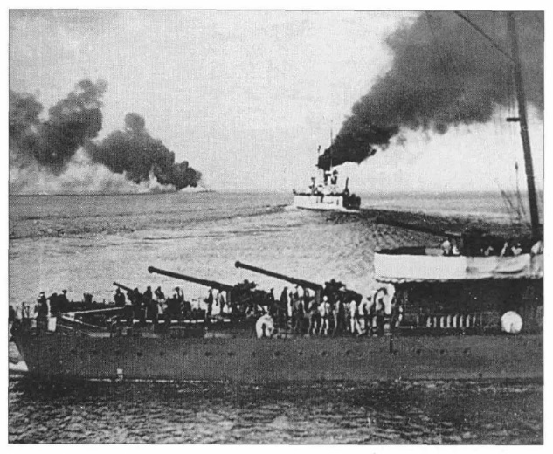

Линкор «Воля» уходит из Новороссийска 17 июня 1918 г. На переднем плане – оставшийся для затопления кораблей эсминец «Керчь».

ИЮЛЬ

11 июля 115 лет назад родился советский разведчик Рудольф Абель.

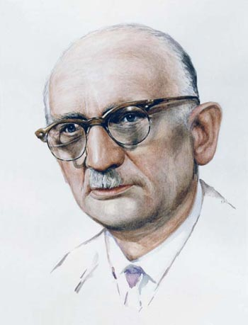
Настоящее имя человека, которого считают самым выдающимся разведчиком ХХ века, Фишер Вильям Генрихович. Он родился в 1903 г. в Англии. В 1901 г. царское правительство арестовало его родителей за революционную деятельность и выслало за границу. После Октябрьской революции его семья вернулась на родину. До того, как стать разведчиком, Вильям Фишер сменил множество профессий. Будучи очень одаренным в художественном отношении, поступил в Высшие художественно-технические мастерские (до революции – Московское училище живописи, ваяния и зодчества). Однако проучился он там недолго и в 1924 г. стал студентом Института востоковедения. Здесь он проучился всего лишь один год и в 1925 г. был призван в армию, где освоил профессию радиста, умел собирать радиоприемники за короткий срок из подручных средств и считался лучшим радистом в полку. После демобилизации он поступает в Иностранный отдел Особого государственного политического управления (ОГПУ). С хорошей биографией, технически грамотный и свободно говорящий на иностранных языках, Фишер был идеальным кандидатом для работы разведчиком. Поскольку его родиной была Англия, руководство ОГПУ решило отправить для работы Фишера на Британские острова.
Начиная с 1930 г., он в течение несколько лет в качестве резидента советской разведки проживал в Англии, периодически выезжая в другие страны западной Европы. Исполнял обязанности радиста резидентуры, организовал тайную радиосеть, передавая радиограммы в центр от других резидентов. По некоторым сведениям, в это время Фишер несколько раз был в Китае, где познакомился и подружился со своим коллегой из иностранного отдела ОГПУ Рудольфом Абелем, под именем которого он и вошел в историю. После того, как в начале 1938 г. сбежал в США куратор резидентов в Западной Европе Александр Орлов, Вильям Фишер был отозван в СССР, поскольку ему грозило разоблачение.
Когда началась Отечественная война в сентябре 1941 г. он был назначен на должность начальника отдела связи в центральном аппарате разведки на Лубянке. Сохранились данные о том, что он занимался обеспечением парада
7 ноября 1941 г. на Красной площади в Москве. До конца войны Фишер занимается технической подготовкой радистов диверсионных групп, которые засылались в немецкий тыл, включая оккупированные Гитлером страны. Преподавал радиодело в куйбышевской разведшколе, участвовал в радиоиграх с немецкими радистами. В радиоигре «Березино» Фишер смог одурачить такого немецкого мастера диверсий как Отто Скорцени, который послал в помощь несуществующему немецкому подполью на территории СССР своих лучших людей, где их уже ждали советские спецслужбы. До конца войны немцы так и не узнали, что их ловко водили за нос. За свою деятельность в годы Отечественной войны Фишер был награжден орденами Ленина и Отечественной войны
I степени.
В послевоенные годы, когда началось «холодное» противостояние с западными странами, было решено использовать многогранный талант Фишера для получения информации по американскому атомному проекту. В 1948 г. он под служебным псевдонимом «Марк», был отправлен на нелегальную работу в США. Уже будучи в Америке, сменил легенду и начал выдавать себя за немецкого художника Эмиля Роберта Гольдфуса. Проживал в Нью-Йорке, где осуществлял руководство советской агентурной сетью на территории США, имея для прикрытия фотоателье в Бруклине. Ему удалось создать советскую шпионскую сеть не только на территории США, но и в странах Латинской Америки – Мексике, Бразилии, Аргентине. В 1949 г. за получение важных данных, касающихся американского атомного эксперимента «Манхеттен», Вильям Фишер был награжден орденом Красного Знамени. Им была добыта информация о создании в США Центрального Разведывательного Управления и Совета национальной безопасности, с подробным перечнем задач, возложенных на них.
Карьера разведчика закончилась 25 июня 1957 г., когда он был арестован агентами ФБР. Фишера сдал его напарник – радист Рейно Хейханен. Рейно решил не возвращаться в СССР и сообщил все, что знал о советской агентурной сети американским спецслужбам. Рейно знал только псевдоним Фишера, поэтому Фишер при аресте выдал себя за своего покойного друга Рудольфа Абеля. Этим он страховал себя, что американцы не будут вести радиоигру от его имени и давал понять в Москву, что он не предатель. В октябре 1957 г. в федеральном суде Нью-Йорка начался открытый судебный процесс против Фишера-Абеля, в котором он был обвинен в шпионаже, его имя стало известным не только в США, но и во всем мире. Он категорически отказался признать вину по всем пунктам обвинений, отказался от дачи показаний в суде и отверг все предложения американской стороны о сотрудничестве. В ноябре 1957 г. Фишер был приговорен к 32 годам тюрьмы, наказание отбывал в одиночной камере в Атланте. С марта 1958 г. ему разрешено было вести переписку со своей семьей, которая осталась в Советском Союзе.
1 мая 1960 г. над Свердловском был сбит американский разведывательный самолет У-2. Пилотировавший его летчик Фрэнсис Гарри Пауэрс попал в плен. Начались длительные советско-американские переговоры об обмене шпионами. 10 февраля 1962 г. на Глиникскому мосту, между Восточным и Западным Берлином состоялась процедура обмена.
После своего возвращения, Фишер продолжил работу в центральном аппарате разведки. Выступил в качестве консультанта при создании советского фильма о разведчиках «Мёртвый сезон», где были экранизированы факты его собственной биографии. Умер он 15 ноября 1971 г.

12 июля произошел бой под Прохоровкой – один из эпизодов Курской битвы.
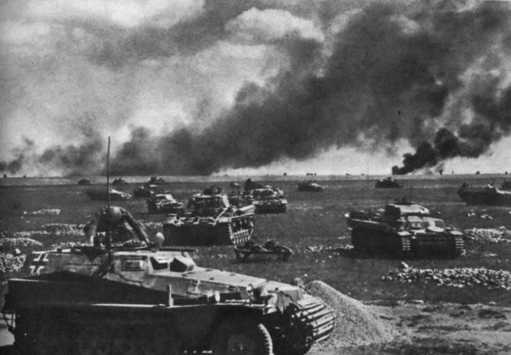
12 июля 1943 г. ознаменовано величайшим танковым сражением на поле под станцией Прохоровка. К этому дню оперативная обстановка у Прохоровки была крайне напряженной. До самой деревни немцам оставалось не более двух километров – дело одной решительной атаки. Если бы им удалось взять Прохоровку и закрепиться в ней, часть танковых корпусов могла бы спокойно повернуть на север и прорваться на Обоянь. Над двумя фронтами – Центральным и Воронежским – в этом случае нависла бы реальная угроза окружения. В распоряжении командующего Воронежским фронтом
Н.Ф. Ватутина оставался последний существенный резерв – 5-я гвардейская танковая армия генерала П.А. Ротмистрова, насчитывавшая около 850 машин (танков и самоходных артиллерийских орудий). Немцы располагали тремя танковыми дивизиями, в составе которых было в общей сложности 211 танков и самоходно-артиллерийских установок . Но, оценивая соотношение сил, нужно иметь в виду, что на вооружении гитлеровцев были новейшие тяжелые «Тигры», а также модернизированные четвертые «панцеры» (Pz-IV) с усиленной бронезащитой. Основную силу советских танковых корпусов составляли легендарные «тридцатьчетверки» (Т-34) – прекрасные средние танки, однако они, при всех своих достоинствах, не могли на равных соперничать с тяжелой техникой. Кроме того, гитлеровские танки могли вести огонь на дальние дистанции, обладали лучшей оптикой и, соответственно, точностью стрельбы. С учётом всех этих факторов преимущество Ротмистрова было весьма незначительным.
В 8.30 утра советские танки начали наступать на немцев, стоявших на хороших позициях. Параллельно завязался воздушный бой, где, судя по всему, ни одна из сторон не взяла верх. Первые ряды двух танковых корпусов Ротмистрова были расстреляны фашистскими танками и артиллерией. Ближе к полудню в ходе яростных атак часть машин прорвалась к позициям гитлеровцев, но потеснить врага не удалось. Дождавшись, когда наступательный порыв армии Ротмистрова иссякнет, немцы сами перешли в атаку, и… казалось бы, должны были легко выиграть сражение, но нет!
Говоря о действиях советских военачальников, надо отметить, что они грамотно распорядились резервами. На южном участке фронта дивизия СС «Рейх» продвинулась всего на пару километров и была остановлена в основном за счет огня противотанковой артиллерии при поддержке штурмовой авиации. Дивизия «Адольф Гитлер», измотанная атаками советских войск, осталась на прежнем месте. Севернее Прохоровки действовала танковая дивизия «Мертвая голова», которая, если верить немецким отчетам, вообще не встречала в этот день советских войск, но при этом почему-то прошла всего 5 километров! Это нереально маленькая цифра, и мы можем с полным правом предположить, что задержка «Мертвой головы» – на «совести» советских танков. Тем более, именно в этом районе оставался резерв из 150 танков 5-й и 1-й гвардейских танковых армий.
Экипажи советских танков бились до последнего снаряда, проявляя чудеса храбрости, а иногда – и чисто русской смекалки. Сам Ротмистров вспоминал, как командир одного из взводов, лейтенант Бондаренко, на которого двигались два «тигра», ухитрился спрятать свой танк за горящую немецкую машину. Немцы решили, что танк Бондаренко подбит, развернулись, и один из «тигров» тут же получил снаряд в борт.
На поле под Прохоровкой завязались настоящие танковые дуэли. Это было противостояние не только тактики, мастерства экипажей, но и самих танков.
Принимавшие участие в сражении советские танки Т-34 имели преимущество над всеми немецкими танками в скорости и проходимости, однако толщина брони у них уступала «Тигру», да и пушки на них были менее мощными, чем на немецких среднем и тяжелом танках.
Наши танки вклинивались в боевые порядки немецких войск, старались получить преимущество за счет скорости и маневренности, расстреливать противника с близкого расстояния в бортовую броню. Очень скоро боевые порядки смешались. Плотный бой на коротких дистанциях лишал немцев преимуществ мощных пушек. Было тесно от массы бронированных машин, которые не могли развернуться и совершить маневр. Они сталкивались, взрывался их боезапас, взлетали на десятки метров сорванные взрывом танковые башни. От дыма и копоти было плохо видно происходящее, над полем битвы летали десятки бомбардировщиков, штурмовиков и истребителей. Советская авиация доминировала в воздухе.
Командующий 5-й гвардейской танковой армией П.А.Ротмистров так вспоминал события под Прохоровкой: «До позднего вечера на поле боя стоял несмолкаемый гул моторов, лязг гусениц, рвались снаряды. Горели сотни танков и самоходных орудий. Тучи пыли и дыма заволокли небо…».
Потери 5-й гвардейской армии в этот день составили 343 танка. Немцы, по оценкам современных историков, потеряли до 70 машин. Однако здесь речь идёт только о безвозвратных потерях. Советские войска могли подтянуть резервы и отправить поврежденные танки на ремонт. У немцев, которые должны были наступать во что бы то ни стало, такой возможности не было.
Как оценивать итоги сражения у Прохоровки? С тактической точки зрения, а также принимая во внимание соотношение потерь – ничья, или даже незначительная победа немцев. Однако если посмотреть на стратегическую карту – очевидно, что советские танкисты смогли выполнить главную задачу – затормозить немецкое наступление. 12 июля стало переломным днём в Курской битве.

19 июля 125 лет назад родился Владимир Владимирович Маяковский, выдающийся советский поэт, публицист, драматург, художник.

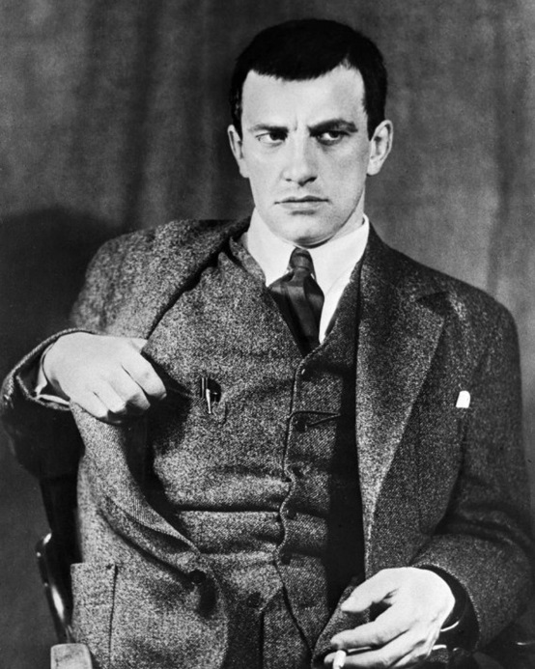
Владимир Маяковский родился в 1893 г. в селе Багдади (Грузия) в семье лесничего. Первое образование Владимир получил в гимназии города Кутаиси, куда он поступил в 1902 г. В 1906 г. семья Маяковских переехала в Москву. Владимир начал учиться в гимназии №5. Революция Маяковского не оставила в стороне. Из-за невозможности оплатить обучение, он был исключен из гимназии.
Затем он вступил в Российскую социал-демократическую рабочую партию.
Во время одного из арестов, в тюрьме им было написано первое стихотворение (1909 г.). В 1911 г. Маяковский поступил в Московское училище живописи. Затем он увлекся творчеством футуристов. Первое стихотворение Маяковского – «Ночь» – было опубликовано в 1912 г. В следующем году писатель создал трагедию «Владимир Маяковский», которую поставил сам и сыграл в ней главную роль.
В 1915 г. была окончена знаменитая поэма Маяковского «Облако в штанах». Дальнейшая поэзия Маяковского, кроме антивоенных тематик, содержит также сатирические.
В его творчестве должное место занимают сценарии к фильмам. Он снимается в трех своих фильмах в 1918 г.
1918-1919 гг. в биографии Владимира Маяковского ознаменованы широким распространением темы революции. Он участвовал в выпуске плакатов «Окна сатиры РОСТА», в которых создавал подписи, рисунки. В 1923 г. создал творческое объединение ЛЕФ (Левый фронт искусств) и журнал «ЛЕФ», в котором был редактором.
В 1922-1924 гг. Маяковский посещает Германию, Францию, Латвию. В 1925 г. совершил путешествие в США, Мексику, на Кубу.
Вернувшись из-за границы, он путешествует по СССР, пишет стихи, выступает с докладами. Стихотворения Маяковского печатались во многих газетах, журналах, изданиях. В 1928 г. вышла его известная пьеса – «Клоп», в 1929 г. – «Баня».
В начале 1930 г. поэт много болел. Далее Маяковского ждала череда неудач: его выставка «20 лет работы» не принесла успеха, а премьера пьесы «Клоп» и спектакль «Баня» провалились. Душевное состояние Владимира Владимировича ухудшалось. А 14 апреля 1930 г. Маяковский застрелился.
Маяковский оказал большое влияние на поэзию XX века. Он создал новаторскую поэтическую систему, во многом определившую развитие как советской, так и мировой поэзии.

АВГУСТ

23 августа 75 лет назад завершилась Курская битва.

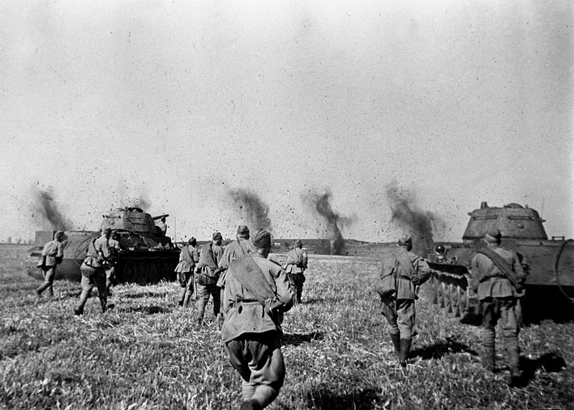
Курская битва была запланирована немецко-фашистскими захватчиками в ответ на битву под Сталинградом, где они потерпели сокрушительное поражение. Немцы, как обычно, хотели напасть внезапно, но случайно попавшийся в плен сапер-фашист сообщил о том, что ночью пятого июля 1943 г. гитлеровцы приступят к операции «Цитадель». Основным замыслом «Цитадели» было нанесение внезапного удара по России с привлечением мощнейшей техники и самоходных установок. Гитлер не сомневался в своем успехе.
Советской Армией принимается решение начать битву первыми. Сражение было важнейшей частью стратегического плана летне-осенней кампании 1943 г., согласно советской и российской историографии оно включало в себя: Курскую стратегическую оборонительную операцию
(5–23 июля), Орловскую (12 июля–18 августа) и Белгородско-Харьковскую (3–23 августа) стратегические наступательные операции. Битва продолжалась
49 дней.
По своим масштабам, задействованным силам и средствам, напряженности, результатам и военно-политическим последствиям она является одним из ключевых сражений Второй мировой войны и Великой Отечественной войны. Самое крупное танковое сражение в истории; в нём участвовали около двух миллионов человек, шесть тысяч танков, четыре тысячи самолётов.
В результате наступления по плану «Кутузов» была разгромлена орловская группировка немецких войск и ликвидирован занимаемый ею орловский стратегический плацдарм. В итоге операции «Полководец Румянцев» прекратила своё существование белгородско-харьковская группировка немцев и был ликвидирован этот важнейший плацдарм. Коренной перелом в ходе Великой Отечественной войны, начатый под Сталинградом, был завершён в Курской битве и сражении за Днепр.
Немецкий план «Цитадель» потерпел неудачу. Танковые силы вермахта были сильно потрепаны и уже не смогли восстановить былую мощь. Начался период отступления немецких войск. Курская битва стала показателем возросшей мощи Советской Армии, высокого военного искусства ее полководцев, стойкости и мужества солдат.

После завершения битвы стратегическая инициатива окончательно перешла на сторону Советской Армии. Советские войска продолжили продвижение на Запад, освобождая российские города.
23 августа является Днем воинской славы России – День разгрома советскими войсками немецко-фашистских войск в Курской битве (1943 г.). Белгород, Курск и Орел стали первыми городами России, которым присвоено почётное звание «Город воинской славы».

28 августа 100 лет назад родилась партизанка Лиза Чайкина, Герой Советского Союза.

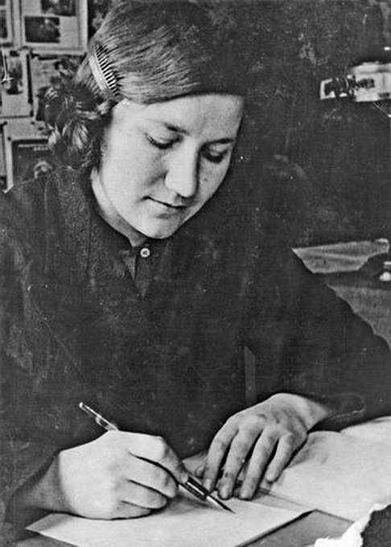
Будущая героиня-партизанка родилась в 1918 г. в поселке Руно Тверской области. После получения среднего образования, в 15 лет, ее назначили заведующей в поселковую избу-читальню, а еще через несколько лет, добросовестная и ответственная девушка стала счетоводом в колхозе.
Выявились у нее и писательские наклонности, какое-то время она работала журналистом в районной газете «Ленинский ударник». В 21 год девушке вручили партийный билет, выбрали секретарем Пеновского райкомитета комсомола и депутатом райсовета. Перед началом Великой Отечественной войны Чайкина окончила спецкурсы для комсомольских и партийных работников в Калинине (Твери).
После нападения гитлеровских войск на СССР Л. Чайкина, внутренне всегда готовая к подвигу и самопожертвованию, вместе со всеми строила оборонительные сооружения. Когда было принято решение об эвакуации, обком комсомола поставил перед Лизой задачу организовать партизанский отряд в своем районе. Чайкина успешно справилась с этим заданием и сформировала дружину из 70 человек. Современники отважной комсомолки вспоминали, что она в совершенстве владела стрелковым боевым оружием, таким как винтовка и пулемет. Такого же мастерства молоденькая партизанка требовала и от своих солдат.
Ребята из партизанского отряда Лизы Чайкиной не задумывались о том, что совершают подвиги, они просто ходили в разведку, принимали участие в боевых действиях, устраивали диверсии против фашистов, ежедневно рискуя жизнью. Причем, Чайкина была единственная, кто так хорошо знал местность. Она умела незаметно для врага пронести важные документы и отправить их в тыл, хотя основной ее задачей была агитация местного населения.
Чтобы поднять патриотический дух жителей деревень Пеновского района, оккупированных фашистами, Лиза Чайкина распространяла среди них листовки и газеты с соответствующим содержанием, а также сообщала последние новости с фронта. Многие ждали ее прихода. Слава комсомолки - партизанки дошла и до немцев, которые стали за ней охотиться и пытаться узнать хоть какую-то информацию о ее местонахождении.
22 ноября 1941 г. Лиза Чайкина снова направилась в районный центр, чтобы узнать численность гитлеровского гарнизона. Для ночевки она выбрала дом своей подруги Маруси Купоровой (хутор Красное Покатище). Местный конюх со своим сыном увидели незнакомую гостью и донесли об этом в гестапо. Немцы ворвались ночью в дом Маруси, расстреляли всю ее семью, а Лизу арестовали.
Даже при самых страшных пытках она не выдала никакой информации о своих товарищах и явочных квартирах. При всем этом немцы не знали ее имени, поэтому ее вывели и поставили перед местными жителями, которым было приказано назвать имя незнакомки, в случае, если кто-то с ней знаком.
Все жители поселка Лизу конечно же узнали, но молчали. Но все-таки нашлась одна женщина, которая открыла ее имя и фамилию. Лизу Чайкину расстреляли 23 ноября 1941 г. Ее последними словами стали: «Наши придут. Победа будет за нами!»
После окончания войны возмездие настигло предателей Лизы, все трое были расстреляны. Похоронили Лизу в братской могиле поселка Пено.

В 1942 г. она была удостоена звания Героя Советского Союза посмертно. Ее именем названы улицы во многих российских городах.
Ее бессмертному подвигу были посвящены поэма М.И. Комиссаровой «Лиза Чайкина» и роман Н.З. Бирюкова «Чайка», биографию и подвиг девушки в былые времена знал почти каждый советский школьник.

10 августа 120 лет назад родился Дмитрий Николаевич Медведев, командир партизанского отряда, Герой Советского Союза.

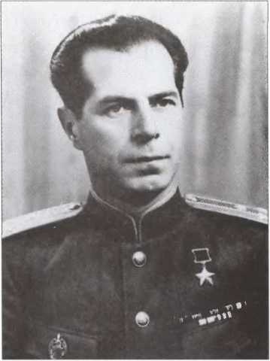
Дмитрий родился в семье рабочего-сталелитейщика в 1898 г. Окончил гимназию. Участвовал в революционных событиях 1917 г. Был секретарем отдела в Брянском уездном Совете рабочих, крестьянских и солдатских депутатов. Член ВКП(б) с 1920 г. С 1918 г. в Красной Армии, вступил добровольцем. Воевал в 4-й Орловской стрелковой дивизии, участник обороны Петрограда от белых войск генерала Юденича.
С мая 1920 г. – в органах Всероссийской чрезвычайной комиссии по борьбе с контрреволюцией и саботажем при Совете народных комиссаров РСФСР)... (ВЧК). Находился на чекистской работе в Одессе, Киеве, Днепропетровске, Херсоне, Бердичеве, Сталино, Новограде-Волынском, Кировограде.
В 1936 г. окончил курсы высшего начальствующего состава при Центральной школе Народного комиссариата внутренних дел СССР (НКВД СССР), работал инспектором при начальнике Харьковского областного управления НКВД. В 1937 г. уволен из органов НКВД «за сокрытие связи с старшим братом, арестованным как враг народа» и исключен из партии.
В 1938 г. после неоднократных письменных жалоб на имя Н.И. Ежова и И.В. Сталина вновь принят на работу в НКВД.
В конце 1939 г. Д.Н. Медведев в возрасте 41 года вторично уволен из органов «за необоснованное прекращение уголовных дел» и поселился в Подмосковье.
В июне 1941 г. вновь восстановлен в органах госбезопасности и направлен в особую группу, в дальнейшем 4-е Управление НКВД СССР.
С 1941 г. возглавлял отряд специального назначения, с августа 1941 г. по январь 1942 г. возглавлял опергруппу «Митя». Отряд «Митя» (разведывательно-диверсионная резидентура № 4/70 Особой группы при наркоме НКВД СССР) под командованием Д.Н. Медведева стал первым подразделением из состава ОМСБОН, заброшенным в тыл немецких войск в начале сентября 1941 г. Отряд действовал до января 1942 г. на территории Смоленской, Брянской, Могилевской областей, провёл свыше 50 крупных операций.
В апреле 1942 г. Медведев утверждён сотрудником Высшей школы НКВД по спецдисциплинам.
С июня 1942 г. по февраль 1944 г. – командир партизанского отряда специального назначения «Победители», действовавшего на центральной и западной Украине. В его отряде воевали выдающийся боксёр Н.Ф. Королёв и разведчик Н.И. Кузнецов. Отряд провёл свыше 120 крупных операций, уничтожил ряд высокопоставленных лиц оккупационного режима (11 генералов и высших государственных чиновников), 81 воинский эшелон, до 2000 немецких солдат и до 6000 полицейских и украинских националистов. Сам Медведев в боях был дважды ранен и один раз контужен. С февраля 1944 г. находился на лечении в Москве, после выздоровления назначен заместителем начальника 4-го Управления НКВД.
За образцовое выполнение заданий командования в тылу противника Дмитрию Николаевичу Медведеву Указом Президиума Верховного Совета СССР от 5 ноября 1944 г. присвоено звание Героя Советского Союза.
В 1945 г. он выезжал в длительную командировку в Литовскую ССР для организации борьбы с вооружёнными формированиями «лесных братьев». В отставке с 1946 г. в звании полковника. Занимался литературным трудом. Автор книг «Это было под Ровно», «Сильные духом», «На берегах Южного Буга».
Дмитрий Николаевич Медведев скончался 14 декабря 1954 г. Похоронен в Москве на Новодевичьем кладбище.

СЕНТЯБРЬ

16 сентября 1918 г. декретом ВЦИК учрежден знак ордена «Красное Знамя» РСФСР.
«Орден Красного Знамени – есть единственная награда, которой Всероссийский Центральный Исполнительный Комитет Советов Рабочих, Крестьянских, Красноармейских и Казачьих депутатов награждает солдата Революции за храбрость, беззаветную преданность Революции и Рабоче-Крестьянской власти».
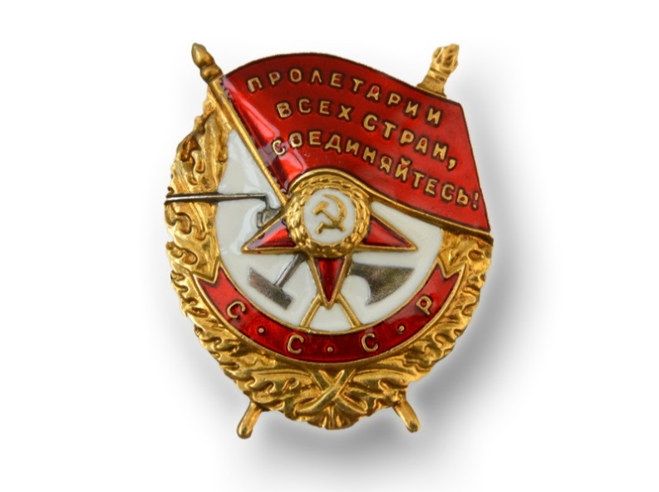
Орден Красного Знамени (орден «Красное Знамя») – один из высших орденов СССР. Первый из всех советских орденов. Был учреждён для награждения за особую храбрость, самоотверженность и мужество, проявленные при защите социалистического Отечества. Орденом Красного Знамени также награждались войсковые части, военные корабли, государственные и общественные организации.
Воинские части, военные корабли, соединения и объединения, награжденные орденом Красного Знамени, называются «краснознамёнными». Гражданские учреждения и организации носили в названии слова «ордена Красного Знамени».
Вплоть до учреждения ордена Ленина в 1930 г. орден Красного Знамени оставался высшим орденом Советского Союза.
Первоначально он назывался орден «Красное Знамя». Во время Гражданской войны аналогичные ордена были также учреждены в других советских республиках. 1 августа 1924 г. был учреждён общесоюзный орден «Красное Знамя», внешнее отличие которого заключалось в надписи «СССР» вместо «РСФСР» на ленте на нижней части лаврового венка. Все ордена советских республик, которыми производились награждения в 1918–1924 гг. были приравнены к общесоюзному ордену. Статут ордена был утверждён Постановлением Президиума ЦИКа СССР от 11 января 1932 г. (19 июня 1943 и 16 декабря 1947 гг.). В это Постановления вносились изменения и дополнения и изменения Указами Президиума Верховного Совета СССР). Последняя редакция статута ордена была утверждена Указом Президиума Верховного Совета СССР от 28 марта 1980 г.
Первым кавалером ордена Красного Знамени стал герой Гражданской войны Василий Блюхер.

9 сентября 190 лет назад родился Лев Николаевич Толстой, великий русский писатель.

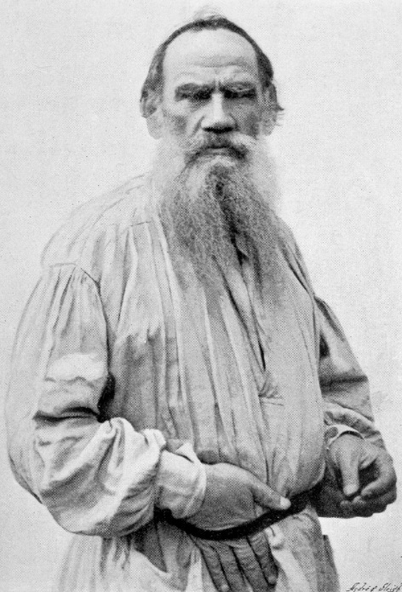
Русский писатель, философ. Родился в Ясной Поляне, Тульской губернии, в богатой дворянской семье в 1828 г. Учился в Казанском университете. В 23-летнем возрасте отправился на войну с Чечней и Дагестаном. Здесь начал писать трилогию «Детство», «Отрочество», «Юность».
На Кавказе участвовал в военных действиях, будучи артиллерийским офицером. Во время Крымской войны отправился в Севастополь, где продолжил воевать. После окончания войны уехал в Санкт-Петербург и в журнале «Современник» опубликовал «Севастопольские рассказы», в которых ярко отразился его выдающийся писательский талант.
С 1853 по 1863 гг. писал повесть «Казаки», после чего решил прервать литературную деятельность и стать помещиком-землевладельцем, занимаясь просветительской работой в деревне. С этой целью уехал в Ясную Поляну, где открыл школу для крестьянских детей и создал собственную систему педагогики.
В 1863–1869 гг. написал свое фундаментальное произведение «Война и мир». В 1873–1877 гг. создал роман «Анна Каренина». В эти же годы полностью сформировалось мировоззрение писателя, известное под названием «толстовство», где главный упор делается на нравственном совершенствовании человека, обличении зла, непротивлении злу насилием. Позже вышла в свет дилогия: драма «Власть тьмы» и комедия «Плоды просвещения», затем серия рассказов-притч о законах бытия.
Со всех уголков России и мира в Ясную Поляну съезжались почитатели творчества писателя, к которому они относились, как к духовному наставнику.
В 1899 г. вышел в свет роман «Воскресение».
Последние произведения писателя – рассказы «Отец Сергий», «После бала», «Посмертные записки старца Федора Кузьмича» и драма «Живой труп».
Исповедальная публицистика Толстого дает развернутое представление о его душевной драме: рисуя картины социального неравенства и праздности образованных слоев, Толстой в жесткой форме ставил перед обществом вопросы смысла жизни и веры, подвергал критике все государственные институты, доходя до отрицания науки, искусства, суда, брака, достижений цивилизации. Социальная декларация Толстого опирается на представление о христианстве как о нравственном учении, а этические идеи христианства осмыслены им в гуманистическом ключе, как основа всемирного братства людей. В 1901 г. последовала реакция Синода: всемирно известный писатель был официально отлучен от церкви, что вызвало громадный общественный резонанс.
Толстой желал спасти мир, приведя все человечество к более правильной, честной и чистой жизни. Его жена Софья Андреевна таких больших задач перед собой не ставила, она лишь желала дать детям надлежащее образование и обеспечить им достойное будущее. Впервые о своем желании отказаться от авторских прав Толстой заявил в 1895 г. Тогда же он изложил в дневнике свою волю на случай смерти. Он обращался к детям с просьбой так же отказаться от наследования авторского права. В своем дневнике Софья Андреевна напишет
10 октября 1902 г: «Отдать сочинения Льва Николаевича в общую собственность я считаю и дурным, и бессмысленным. Я люблю свою семью и желаю ей лучшего благосостояния, а передав сочинения в общественное достояние, – мы наградили бы богатые фирмы издательские...».
В доме начался настоящий кошмар. Несчастная супруга гениального писателя утратила всякий контроль над собой. Она подслушивала и подглядывала, старалась не выпускать мужа из виду ни на минуту, рылась в его бумагах, стараясь найти завещание, в котором Толстой лишает своих наследников авторских прав на его книги. Все это сопровождалось истериками, падениями на пол, демонстративными суицидальными попытками. Последней каплей стал такой эпизод: Лев Николаевич проснулся в ночь с 27 на 28 октября 1910 г. и услышал, как жена роется в его кабинете, в надежде отыскать «тайное завещание». В ту же ночь, дождавшись, когда Софья Андреевна, наконец, уйдет к себе, Толстой тайно от семьи покинул Ясную Поляну. В дороге он заболел и вынужден был сойти с поезда на маленькой железнодорожной станции Астапово Рязано-Уральской железной дороги. Здесь, в доме начальника станции он провел последние семь дней своей жизни.

ОКТЯБРЬ
30 октября 110 лет назад родился Маршал Советского Союза, Герой Советского Союза, дважды Герой Социалистического Труда Дмитрий Федорович Устинов.

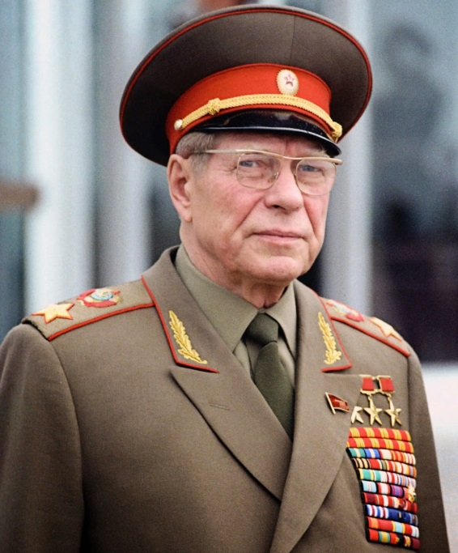
Родился Дмитрий Федорович Устинов в 1908 г. в Самаре в обычной рабочей семье. На самом излете Гражданской войны ему удалось поучаствовать в боях. Подросток даже не успел закончить учебу. В 1922 г. он добровольно вступил в ряды Красной Армии. Его назначили в части особого назначения (ЧОЗ). Они создавались в первые годы советского государства. Это были «военно-партийные» отряды, появляющиеся при партячейках и областных комитетах в целях борьбы с контрреволюцией. Молодой Дмитрий Устинов был направлен в Среднюю Азию. В Туркестане ему пришлось повоевать с басмачами, которые были одним из последних оплотов сопротивления новому коммунистическому строю. В 1923 г. он демобилизовался и отправился в Костромскую губернию. Там он учится в городе Макарьеве в профессионально-технической школе. В 1927 г. Дмитрий Устинов вступил в ВКП(б). В 1929 г. Дмитрий поступил в местный политехнический институт. Там он быстро пробивается по комсомольской линии и становится одним из членов партийного бюро. Задатки лидера позволили ему отправиться в Ленинград, где в то время шло укомплектование Военно-механического института. В 1934 г. Дмитрий Федорович Устинов выпускается оттуда со специальностью инженера (Сегодня вуз носит его имя). С 1934 г. он работает в Артиллерийском научно-исследовательском морском институте в Ленинграде. В 1937 г. его переводят на завод «Большевик», где он сделал блестящую карьеру, пройдя путь от инженера до директора, которым был в 1938-1941 гг. 9 июня 1941 г. Устинов назначен наркомом (с 1946 г. – министром) вооружений СССР. В 1953 г. его Министерство было объединено с Министерством авиационной промышленности и преобразовано в Министерство оборонной промышленности СССР, а министром стал Устинов. В 1946-50 гг. и с 1954 г. – депутат Верховного Совета СССР. С 1952 г. – член ЦК КПСС. Позже Д. Устинов занимал высокие посты в правительстве.
После отставки Н.С. Хрущева стал одной из центральных фигур новой власти, секретарь ЦК (март 1965 – окт. 1976 гг.) и министр обороны СССР (с апреля 1976 г.). С 1965 г. – кандидат в члены Президиума (с 1966 г.– Политбюро) ЦК, с 1976г. – член Политбюро. В 1982 г. получил Ленинскую, в 1983 г. – Государственную премии.
На протяжении сорока лет Дмитрий Федорович Устинов был одним из самых влиятельных лиц в Советском Союзе, обладая непререкаемым авторитетом в армии и Политбюро. В годы Великой Отечественной войны, вступив в полномочия наркома по вооружению, в буквальном смысле слова спас военную промышленность страны и смог развить ее до небывалых высот. Большой заслугой Устинова было создание ракетно-ядерного комплекса СССР, перевооружение всех видов ВС ракетно-ядерным оружием. Устинов обладал невероятной интуицией и мог из всех представленных на утверждение проектов выбрать самый оптимальный.
Д.Ф. Устинова в СССР признали лучшим из всех министров обороны, которые были за всю историю СССР. Его безусловно можно назвать талантливым государственным деятелем и человеком дела. Он умер 20 декабря 1984 г. Прах погребен в Кремлевской стене.

НОЯБРЬ
9 ноября 200 лет назад родился Иван Сергеевич Тургенев, знаменитый русский писатель, классик русской литературы.

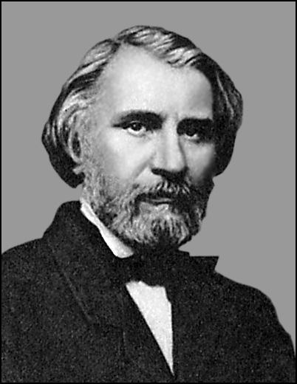
Родился Иван Сергеевич Тургенев в 1818 г. в городе Орел. Семья его и по матери, и по отцу принадлежала к дворянскому классу.
Первое образование Тургенев получил в имении Спасском-Лутовинове. Грамоте мальчика учили немецкие и французские учителя. С 1827 г. семья переехала в Москву. Затем обучение Тургенева проходило в частных пансионах Москвы, после чего – в Московском университете. Не окончив его, Тургенев перевелся на философский факультет Петербургского университета. Также учился за границей, после чего путешествовал по Европе.
В 1838 г. в печать выходят два его первых стихотворения: «Вечер» и «К Венере Медицейской».
В 1841 г., вернувшись в Россию, он занимался научной деятельностью, написал диссертацию и получил степень магистра филологии. Затем, когда тяга к науке остыла, Иван Сергеевич Тургенев служил чиновником в министерстве внутренних дел до 1844 г.
В 1843 г. И. Тургенев знакомится с В. Белинским, у них завязываются дружеские отношения. Под влиянием Белинского создаются, печатаются новые стихотворения Тургенева, поэмы, повести, среди которых: «Параша», «Поп», «Бретёр» и «Три портрета».
С 1847 г., по приглашению Н. Некрасова, в преобразованном журнале «Современник» выходят его «Современные заметки» и первые главы «Записок охотника» («Хорь и Калиныч»), которые принесли автору огромный успех, и он начал работу над остальными рассказами про охоту. Работа в «Современнике» принесла Тургеневу много интересных знакомств, в журнале также печатались Ф. Достоевский, И. Гончаров, А. Островский, А. Фет и другие известные писатели.
В 1847 г. вместе со своим другом Белинским он уезжает за границу, где становится свидетелем февральской революции во Франции.
В конце 1840 – начале 1850 гг. Тургенев активно занимается драматургией, пишет пьесы «Где тонко, там и рвётся», «Нахлебник», «Холостяк», «Месяц в деревне», «Провинциалка», которые ставятся на театральных сценах и имеют успех у публики.
Тургенев переводил на русский язык произведения Д. Байрона и
В. Шекспира, у них он учился мастерству владения литературными приёмами.
В августе 1852 г. публикуется одна из самых главных книг Тургенева – «Записки охотника».
После смерти Гоголя Тургенев написал некролог, за который был отправлен на два года в ссылку в родное село. Существует мнение, что истинной причиной ссылки стали радикальные взгляды писателя, а также сочувственное отношение к крепостным крестьянам, которое он выражал в своем творчестве.
Во время ссылки в 1852 г. Тургенев пишет рассказ «Муму». Затем, после смерти Николая I, в печати появляются наиболее известные произведения Тургенева: «Рудин», «Дворянское гнездо», «Накануне» и «Отцы и дети».
К другим известным произведениям писателя можно отнести: романы «Дым» и «Новь», повести и рассказы «Дневник лишнего человека», «Бежин луг», «Ася», «Вешние воды» и многие другие.
Осенью 1855 г. Тургенев познакомился с Львом Толстым, который вскоре опубликовал рассказ «Рубка леса» с посвящением И. С. Тургеневу.
В 1863 г. он уехал в Германию, где познакомился с выдающимися писателями Западной Европы. Работает редактором и консультантом, пропагандирует русскую литературу, сам занимается переводами с русского языка на немецкий и французский и наоборот. Он становится самым популярным и читаемым русским писателем в Европе. А в 1879 г. получает звание почетного доктора Оксфордского университета.
Именно благодаря стараниям Ивана Сергеевича Тургенева были переведены лучшие произведения Пушкина, Гоголя, Лермонтова, Достоевского, Толстого.
В конце 1870 – начале 1880 гг. быстро возросла его популярность, как на родине, так и за границей. А критики стали причислять его к лучшим писателям века.
Личная жизнь писателя сложилась не очень удачно. У него было много романов, но ни один из них не закончился браком. Самой большой любовью в его жизни была оперная певица Полина Виардо. На протяжении 38 лет Тургенев был знаком с ней и ее мужем Луи. За их семьей он ездил по всему свету, жил с ними в разных странах. Умерли Луи Виардо и Иван Тургенев в один год.
С 1882 г. писателя начали одолевать болезни. В результате мучительной болезни (саркомы) он умирает 3 сентября 1883 г. в Буживале (пригород Парижа). Тело его было привезено в Петербург и погребено на Волковском кладбище.
23 ноября 120 лет назад родился Родион Яковлевич Малиновский, Маршал Советского Союза, дважды Герой Советского Союза, полководец Великой Отечественной войны.

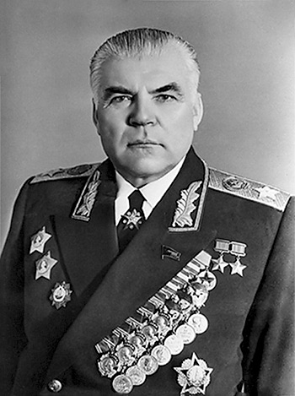
Родился Р.Я. Малиновский в г. Одесса, воспитывался без отца. В 1914 г. добровольцем пошел на фронт Первой мировой войны, был серьезно ранен и в 1915 г. награжден Георгиевским крестом 4-й степени. В феврале 1916 г. его отправили во Францию, как члена русского экспедиционного корпуса. Там он снова получил ранение и в качестве награды французский военный крест. Вернувшись на Родину в 1919 г., он добровольно вступил в ряды Красной Армии, воевал в Сибири против белогвардейцев.
С начала с февраля 1921 г. по – август 1923 г. был в должности начальника пулеметной команды, затем по ноябрь 1923 г. – помощником командира батальона и по октябрь 1927 г. командовал батальоном.
В проведённой в 1926 г. аттестации указывалось, что он обладает твёрдым и резко выраженным командирским характером, дисциплинирован и решителен в принятии всех своих решений. Военное образование отсутствует в данной сфере он талант-самоучка... Достоин для отправки в военную академию... По окончанию академии Малиновский с мая 1930 г. по январь 1931 г. вступает в должность начальника штаба кавалерийского полка, после чего до января 1935 г. работает в штабе округа по июнь 1936 г. является начальником штаба кавалерийского корпуса. В период с 1937 по 1938 гг. в качестве добровольца воевал в Испании под псевдонимом «Малино». С сентября 1939 г. занимается штабной работой, затем по март 1941 г. работает старшим преподавателем в Военной академии им. М. В. Фрунзе.
В годы Великой Отечественной войны осуществлял командование армией и фронтом. Мужественно сражался в битве за Сталинград. Армия, под командованием Малиновского совместно с другими армиями сумела остановить, а затем ликвидировать немецкую армию «Дон» под командованием фельдмаршала Э. фон Манштейна, хотевшую осуществить деблокирование окруженной группировки Паулюса. Армия под командованием Малиновского в 1943 г. принимала участие в освобождении Ростова и Донбасса, Правобережной Украины, 10 апреля 1944 г. освободила Одессу. Вместе с войсками генерала Толбухина сумели уничтожить южную группировку войск врага, взяв в кольцо 22 немецких дивизии, а также 3-ю румынскую армию при проведении Ясско-Кишиневской операции. В одном из боев Малиновского легко ранили.
10 сентября 1944 г. ему присвоили звание Маршала Советского Союза. Войска 2-го Украинского фронта под командованием Малиновского принимали участие в освобождении Румынии, Венгрии, Австрии и Чехословакии, штурмовали Будапешт, освобождали Прагу. За выдающиеся победы Малиновского наградили орденом «Победа».
Начиная с 1945 г. Малиновский командовал Забайкальским фронтом, который нанес основной удар по японской Квантунской армии на территории Маньчжурии. Войска под его предводительством дошли до Порт-Артура. Маршал был удостоен звания Героя Советского Союза. За время войны Москва 49 раз салютовала в честь побед Малиновского.
По окончанию войны Малиновский по май 1947 г. был командующим войсками Забайкальского военного округа, затем по апрель 1953 г. он занимает пост Главнокомандующего войсками Дальнего Востока, по март 1956 г. командует войсками Дальневосточного военного округа, по октябрь 1957 г. является первым заместителем министра обороны СССР, а также Главнокомандующим Сухопутными войсками, по март 1967 г. занимает пост министра обороны СССР. И занимал он этот пост вплоть до конца жизни.
Скончался Р.Я. Малиновский 31 марта 1967 г. Похоронили его в Москве на Красной площади.

10 ноября 130 лет назад родился Андрей Николаевич Туполев, авиаконструктор, трижды Герой Социалистического Труда.

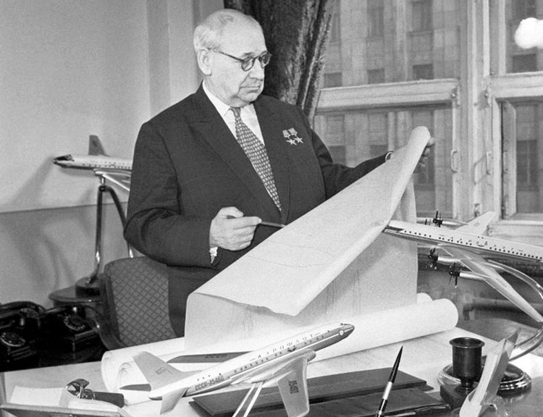
Родился А.Н. Туполев в 1888 г. в селе Пустомазове Тверской губернии в крестьянской семье. Окончив гимназию, в 1908 г. поступил на механический факультет Императорского технического училища в Москве.
С 1909 г. – состоял членом воздухоплавательного кружка, которым руководил «отец русской авиации» Н. Е. Жуковский. Он поручил Туполеву в 1910 г. разработать и построить аэродинамическую трубу для лаборатории училища.
По окончании училища (1918 г.) Туполев вместе с Жуковским стал организатором и одним из руководителей Центрального аэрогидродинамического института (ЦАГИ).
В 1918 – 1935 гг. он – заместитель руководителя института. В 1922 г. сформировал и возглавил в составе ЦАГИ опытное конструкторское бюро (КБ), деятельность которого была связана с развитием тяжёлых сухопутных, морских боевых и гражданских самолётов.
В 1936 г. КБ Туполева стало самостоятельным заводом. В 1937 г. в период сталинских репрессий начались аресты сотрудников предприятия по обвинению в шпионаже. В октябре арестовали самого Туполева. С декабря 1937 г. по июль 1941 г. он находился в заключении.
В феврале 1939 г. Андрей Николаевич возглавил созданное при НКВД закрытое ЦКБ-29 – институт-тюрьму, или «шарашку», как её называли. Сталин дал конструктору право привлечь к работе любых специалистов. Все отобранные Туполевым люди были заключёнными. Многих он спас от урановых рудников и лесоповалов. Одним из первых в «списке Туполева» значился С. П. Королев.
Все сотрудники Туполева отмечали его исключительные человеческие качества. Он был открыт, гостеприимен, в сложных ситуациях не боялся взять ответственность на себя. Авиаконструктор разработал свыше 100 типов самолетов. На них завоеваны 78 мировых рекордов, выполнены 28 уникальных перелетов, в том числе спасение экипажа парохода «Челюскин», беспосадочные перелеты в США через Северный полюс и др.
Умер конструктор 23 декабря 1972 г. в Москве.

3 декабря 120 лет назад родился Михаил Ильич Кошкин, конструктор танков, Герой Социалистического Труда, создатель лучшего танка Второй мировой войны – среднего танка Т-34.

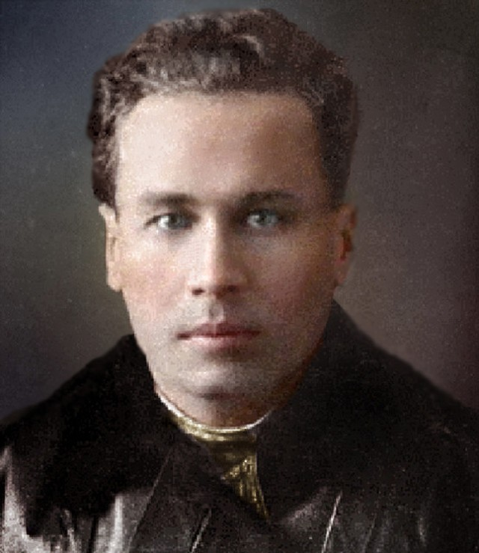
Михаил Кошкин родился в многодетной крестьянской семье в 1898 г. Его отец умер, когда мальчику было 7 лет. Поэтому, как только Михаилу исполнилось 14, он отправился искать работу в Москве. Он стал подмастерьем на кондитерской фабрике. Когда Кошкин достиг призывного возраста, его призвали на службу в царскую армию. Но его служба продлилась недолго, в 1917 г. произошла Октябрьская революция. Она во многом повлияла на жизнь Михаила Кошкина: он вступил в ряды теперь уже Красной Армии и сражался с белогвардейцами.
В 1921 г. Михаила направили в Коммунистический университет им. Свердлова, где готовили руководство для молодой Советской Республики. Учеба в университете дала старт его партийной и руководящей роботе. С 1929 г. Михаил Кошкин снова начинает учиться, на этот раз в Ленинградском политехническом институте.
Вскоре Кошкина пригласили на Кировский завод опытного машиностроения, где инженеры работали над созданием бронетанковой техники. Из-за политической ситуации, которая сложилась на то время в Европе, танкостроение стало важной оборонной отраслью. На Кировском заводе Михаил Ильич занимал должность заместителя главного конструктора, которая стала пиком его карьеры в Ленинграде.

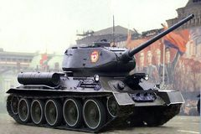
С декабря 1936 г. М. Кошкина переводят в Харьковский паровозостроительный завод, где он занимает должность главного конструктора. Этот завод выпускал самые массовые танки Красной Армии – БТ-5 и БТ-7.
В 1937 г. Михаилу Ильичу поручили разработать танк нового поколения, который бы заменил скоростной БТ-7. Кошкин понимал необходимость придать танку гусеничный ход. В то время все танки были оборудованы колесно-гусеничным движителем. Вместе со своим конструкторским бюро Кошкин спроектировал два танка – А-34, и А-32. Они были первыми прототипами будущего Т-34. В них был использован и первый дизельный двигатель В-2.
Показ новой техники для руководства Кремля был назначен на март
1940 г. К этому времени завершилось создание двух прототипов Т-34, но они не имели достаточного количества пробега, чтобы быть допущенными к показу. Поэтому Михаил Кошкин принял рискованное решение перегнать танки из Харькова в Москву своим ходом. Это был уникальный шанс опробовать новые машины в экстремальных условиях и проверить, были ли правильными технологические решения. Всю ответственность за пробег Кошкин взял лично на себя.
Показ новой разработки стал триумфом Кошкина. Новые танки были быстрыми и изящными, имели высокий уровень защиты. Великому конструктору и автору Т-34 судьбой было отпущено мало времени. Дорога в Москву и обратно подорвала его здоровье. Вернувшийся в Харьков Кошкин, был срочно госпитализирован с серьезной простудой. Но даже серьезно больной Михаил Ильич продолжал работать на износ, руководя доработкой Т-34. Болезнь обострилась. Не помогла даже операция по удалению легкого, проведенная вызванным из Москвы хирургом. 26 сентября 1940 г. Михаил Ильич Кошкин скончался.

27 декабря 110 лет назад родился Маргелов Василий Филиппович, генерал армии, Герой Советского Союза.
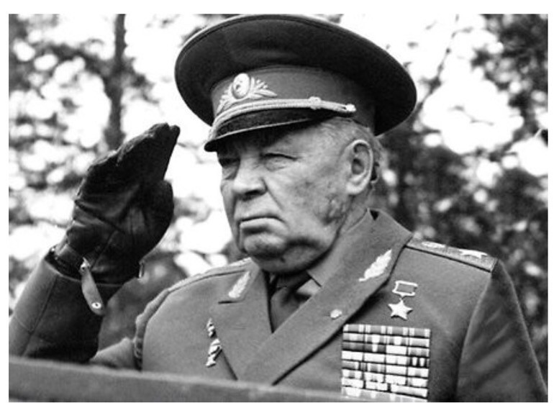
Будущий командир всех десантников Советского Союза родился в 1908 г. в городе Екатеринославе. В 1921 г. окончил школу и начал трудовую деятельность. В 1928 г. был призван в ряды Красной Армии, направлен учиться в Белорусскую военную школу. В 1929 г. стал членом ВКП(б).
В 1931 г., после окончания школы с отличием, Маргелов стал командиром пулеметного взвода, затем роты, батальона 25-го стрелкового полка 8-й стрелковой дивизии и командовал дивизионной разведкой. Осенью 1939 г. Маргелов со своим полком участвовал в польском походе РККА. В декабре 1939 г. во время финской кампании был назначен командиром лыжного диверсионного батальона.
С октября 1940 г. и до начала войны Маргелов командовал 15-м дисциплинарным батальоном. В июле 1941 г. он возглавил стрелковый полк дивизии народного ополчения Ленинградского фронта, а с ноября 1941 г. командовал морской пехотой, которую поставили на лыжи – 1-м лыжным полком моряков КБФ. Был тяжело ранен, после возвращения в строй в феврале 1942 г., Маргелов назначен командиром 218-го стрелкового полка, который в составе 54-й армии оборонял Ленинград. В июле 1942 г. получил под свое командование 13-й гвардейский стрелковый полк и отправился с ним на Южный фронт. В декабре 1942 г. принимал участие в отражении деблокирующего удара Манштейна. В январе 1943 г. Маргелов был повышен в должности до заместителя командира 3-й гвардейской стрелковой дивизии. С декабря 1943 г. исполнял обязанности командира 49-й гвардейской стрелковой дивизии. В марте 1944 г. его дивизия с ходу форсировала Днепр и за несколько часов освободила Херсон, а через неделю Маргелову было присвоено звание Героя Советского Союза.
В целом же Маргелов прошел всю войну, дослужившись до звания генерал-майора. Под его руководством были полки, дивизии. Его бойцы воевали на самых разных фронтах, а сам он зарекомендовал себя как опытный, энергичный, бесстрашный и требовательный командир, в критических ситуациях умеющий показать мужество на личном примере.
После завершения курсов Военной академии генштаба в 1948 г. Маргелов был назначен командиром 76-й гвардейской воздушно-десантной дивизии, которая располагалась в Пскове. В этом же году он впервые в жизни прыгает с самолета с парашютом.
Через шесть лет Василий Филиппович получил в свое руководство все воздушно-десантные войска. На первых порах это крупное армейское подразделение состояло из пехоты, имеющей легкое вооружение. Но Василий Маргелов, биография которого пестрит рационализаторскими предложениями, проделал колоссальную работу по модернизации войск, переводу их на принципиально новый уровень как в техническом, так и тактическом плане. Благодаря ему десантники получили самое современное вооружение и средства десантирования. Маргелов доказал, что бойцы могут действовать даже в самом глубоком тылу противника, высаживаться на местность в любое время дня или ночи, при этом практически моментально переходя к активному проведению боевых операций после приземления. Эти знания и навыки позволили «Бате» (именно такое прозвище было у генерала) защитить кандидатскую диссертацию и написать целый ряд научных трудов.
Маргелов славился тем, что он всегда очень уважительно относился к обычным бойцам. Десантники любили своего командующего, поскольку он не чурался прийти к ним в казарму, столовую или госпиталь. Кроме того, Маргелов стремился поощрять солдат.
Кстати, удивительный по нашим временам факт. Свой последний прыжок с парашютом Василий Филиппович совершил в шестидесятипятилетнем возрасте. Всего же за свою жизнь он прыгнул более шестидесяти раз. Вот одно из его высказываний: «Тот, кто ни разу в жизни не покидал самолёт, откуда города и сёла кажутся игрушечными, кто ни разу не испытывал радости и страха свободного падения, свист в ушах, струю ветра, бьющего в грудь, тот никогда не поймёт чести и гордости десантника…».
Генерал Маргелов за свою жизнь был удостоен великого множества наград, перечислить которые крайне сложно. В их числе значатся не только регалии СССР, но зарубежные ордена и медали. На сегодняшний день в оборонном ведомстве Российской Федерации имеется медаль «Генерал армии Маргелов».

Приложение

Дни воинской славы России:

27 января – День полного освобождения советскими войсками города Ленинграда от блокады его немецко-фашистскими войсками (1944 год);
2 февраля – День разгрома советскими войсками немецко-фашистских войск в Сталинградской битве в 1943 году;
23 февраля – День защитника Отечества;
18 апреля – День победы русских воинов князя Александра Невского над немецкими рыцарями на Чудском озере (Ледовое побоище) (1242 год);
9 мая – День Победы советского народа в Великой Отечественной войне 1941−1945 годов (1945 год);
7 июля – День победы русского флота над турецким флотом в Чесменском сражении (1770 год);
10 июля – День победы русской армии под командованием Петра Первого над шведами в Полтавском сражении (1709 год);
9 августа – День победы в Гангутском сражении – первой в российской истории морской победы русского флота под командованием Петра Первого над шведами у мыса Гангут (1714 год);
23 августа – День разгрома советскими войсками немецко-фашистских войск в Курской битве (1943 год);
8 сентября – День Бородинского сражения русской армии под командованием М.И. Кутузова с французской армией (1812 год);
11 сентября – День победы русской эскадры под командованием Ф.Ф. Ушакова над турецкой эскадрой у мыса Тендра (1790 год);
21 сентября – День победы русских полков во главе с великим князем Дмитрием Донским над монголо-татарскими войсками в Куликовской битве (1380 год);
4 ноября – День народного единства;
7 ноября – День проведения военного парада на Красной площади в городе Москве в ознаменование двадцать четвёртой годовщины Великой Октябрьской социалистической революции (1941 год);
1 декабря – День победы русской эскадры под командованием П.С. Нахимова над турецкой эскадрой у мыса Синоп (1853 год);
3 декабря – День Неизвестного солдата;
5 декабря – День начала контрнаступления советских войск против немецко-фашистских войск в битве под Москвой в 1941 году;
24 декабря – День взятия турецкой крепости Измаил русскими войсками под командованием А.В. Суворова (1790 год).

м

Памятные даты истории

15 февраля – День вывода советских войск из Афганистана (1989 год);
11 апреля – Международный день освобождения узников фашистских концлагерей;
26 апреля – День памяти погибших в радиационных авариях и катастрофах
(1986 год);
12 июня – День России.

Профессиональные праздники
в Вооруженных Силах
Российской Федерации

День инженерных войск – 21 января.
День специалиста юридической службы – 29 марта.
День сотрудников военных комиссариатов – 8 апреля.
День войск противовоздушной обороны – второе воскресенье апреля.
День специалиста по радиоэлектронной борьбе – 15 апреля.
День Военно-Морского Флота – последнее воскресенье июля
День Тыла Вооруженных Сил Российской Федерации – 1 августа.
День Воздушно-десантных войск – 2 августа.
День Железнодорожных войск – 6 августа.
День Военно-воздушных сил – 12 августа.
День российской гвардии – 2 сентября.
День специалиста по ядерному обеспечению – 4 сентября.
День танкиста – второе воскресенье сентября.
День Сухопутных войск– 1 октября.
День Космических войск – 4 октября.
День военного связиста – 20 октября.
День подразделений специального назначения – 24 октября.
День военного разведчика – 5 ноября.
День войск радиационной, химической и биологической защиты – 13 ноября.
День ракетных войск и артиллерии – 19 ноября.
День Ракетных войск стратегического назначения – 17 декабря.

